Chương 10: Quản lý giao dịch và kiểm soát đồng thời
10-1. Giao dịch là gì?
Để minh họa giao dịch là gì và cách chúng hoạt động, hãy sử dụng cơ sở dữ liệu Ch10_SaleCo. Sơ đồ quan hệ của cơ sở dữ liệu được thể hiện trong Hình 10.1.
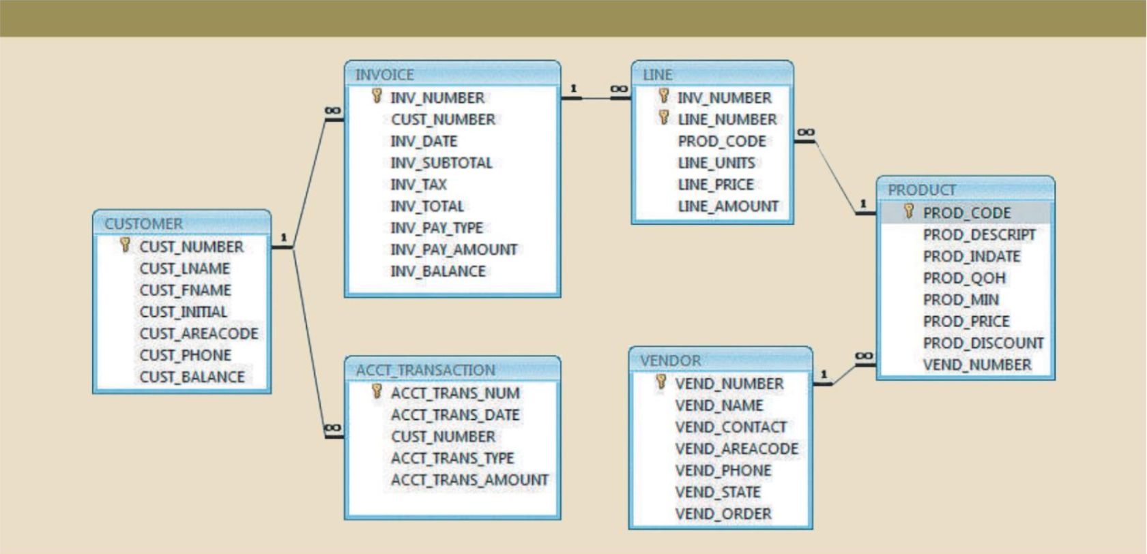
Ghi chú:
Mặc dù các lệnh SQL minh họa một số vấn đề về giao dịch và kiểm soát đồng thời, bạn vẫn có thể theo dõi các cuộc thảo luận ngay cả khi bạn chưa học Chương 7, Giới thiệu về Ngôn ngữ truy vấn có cấu trúc (SQL) và Chương 8, SQL nâng cao. Nếu bạn không biết SQL, hãy bỏ qua các lệnh SQL và tập trung vào các cuộc thảo luận. Nếu bạn có kiến thức làm việc về SQL, bạn có thể sử dụng cơ sở dữ liệu Ch10_SaleCo để tạo các ví dụ SELECT và UPDATE của riêng mình cũng như bổ sung tài liệu trong Chương 7 và 8 bằng cách viết các trình kích hoạt và thủ tục được lưu trữ của riêng bạn.

Khi bạn xem xét sơ đồ quan hệ trong Hình 10.1, hãy lưu ý những đặc điểm sau:
- Thiết kế lưu trữ giá trị số dư của khách hàng (CUST_BALANCE) trong bảng CUSTOMER để cho biết tổng số tiền khách hàng còn nợ. Thuộc tính CUST_BALANCE tăng lên khi khách hàng mua hàng bằng tín dụng và giảm khi khách hàng thanh toán. Việc đưa số dư tài khoản khách hàng hiện tại vào bảng CUSTOMER giúp dễ dàng viết truy vấn để xác định số dư hiện tại cho bất kỳ khách hàng nào và tạo ra các bản tóm tắt quan trọng như số dư tổng, trung bình, tối thiểu và tối đa.
- Bảng ACCT_TRANSACTION ghi lại tất cả các giao dịch mua hàng và thanh toán của khách hàng để theo dõi chi tiết hoạt động tài khoản của khách hàng.
Bạn có thể thay đổi thiết kế của cơ sở dữ liệu Ch10_SaleCo để phản ánh thực tiễn kế toán chính xác hơn, nhưng việc triển khai được cung cấp ở đây sẽ cho phép bạn theo dõi các giao dịch đủ tốt để hiểu các cuộc thảo luận trong chương.

Để hiểu khái niệm giao dịch, giả sử bạn bán sản phẩm cho khách hàng. Hơn nữa, giả sử rằng khách hàng có thể tính phí mua hàng vào tài khoản của mình. Với kịch bản đó, giao dịch bán hàng của bạn bao gồm ít nhất các phần sau:
- Bạn phải viết hóa đơn mới cho khách hàng.
- Bạn phải giảm số lượng tồn kho của sản phẩm.
- Bạn phải cập nhật các giao dịch tài khoản.
- Bạn phải cập nhật số dư của khách hàng.
Giao dịch bán hàng trước đó phải được phản ánh trong cơ sở dữ liệu. Theo thuật ngữ cơ sở dữ liệu, giao dịch là bất kỳ hành động nào đọc hoặc ghi vào cơ sở dữ liệu. Một giao dịch có thể bao gồm những điều sau đây:
- Một câu lệnh SELECT đơn giản để tạo ra một danh sách nội dung bảng.
- Một loạt các câu lệnh UPDATE liên quan để thay đổi giá trị của các thuộc tính theo nhiều cách khác nhau những cái bàn.
- Một loạt câu lệnh INSERT Sự kết hợp của các câu lệnh SELECT, UPDATE và INSERT.
Ví dụ về giao dịch bán hàng bao gồm sự kết hợp của các câu lệnh INSERT và UPDATE.
Dựa trên cuộc thảo luận trước đó, bạn có thể bổ sung thêm định nghĩa về giao dịch. Giao dịch là một đơn vị công việc logic phải được hoàn thành hoàn toàn hoặc bị hủy bỏ hoàn toàn; không có trạng thái trung gian nào được chấp nhận. Nói cách khác, một giao dịch nhiều thành phần, chẳng hạn như giao dịch mua bán đã đề cập trước đó, không được hoàn thành một phần. Việc chỉ cập nhật hàng tồn kho hoặc chỉ các khoản phải thu là không thể chấp nhận được. Tất cả các câu lệnh SQL trong giao dịch phải được hoàn thành thành công. Nếu bất kỳ câu lệnh SQL nào không thành công, toàn bộ giao dịch sẽ được khôi phục về trạng thái cơ sở dữ liệu ban đầu tồn tại trước khi giao dịch bắt đầu. Một giao dịch thành công sẽ thay đổi cơ sở dữ liệu từ trạng thái nhất quán này sang trạng thái nhất quán khác. Trạng thái cơ sở dữ liệu nhất quán là trạng thái trong đó tất cả các ràng buộc về tính toàn vẹn của dữ liệu đều được thỏa mãn.
Để đảm bảo tính nhất quán của cơ sở dữ liệu, mọi giao dịch phải bắt đầu với cơ sở dữ liệu ở trạng thái nhất quán đã biết. Nếu cơ sở dữ liệu không ở trạng thái nhất quán, giao dịch sẽ tạo ra cơ sở dữ liệu không nhất quán, vi phạm tính toàn vẹn và quy tắc kinh doanh của nó. Vì lý do đó, tùy thuộc vào các hạn chế được thảo luận sau, tất cả các giao dịch đều được DBMS kiểm soát và thực thi để đảm bảo tính toàn vẹn của cơ sở dữ liệu.
Hầu hết các giao dịch cơ sở dữ liệu trong thế giới thực được hình thành bởi hai hoặc nhiều yêu cầu cơ sở dữ liệu. Một yêu cầu cơ sở dữ liệu tương đương với một câu lệnh SQL trong một chương trình ứng dụng hoặc giao dịch. Ví dụ: nếu một giao dịch bao gồm hai câu lệnh UPDATE và một câu lệnh INSERT thì giao dịch đó sẽ sử dụng ba yêu cầu cơ sở dữ liệu. Đổi lại, mỗi yêu cầu cơ sở dữ liệu sẽ tạo ra một số thao tác đầu vào/đầu ra (I/O) để đọc hoặc ghi vào phương tiện lưu trữ vật lý.
10-1a Đánh giá kết quả giao dịch:
Không phải tất cả các giao dịch đều cập nhật cơ sở dữ liệu. Giả sử bạn muốn kiểm tra bảng CUSTOMER để xác định số dư hiện tại của khách hàng số 10016.
Giao dịch như vậy có thể được hoàn thành bằng cách sử dụng mã SQL sau:
SELECT | CUST_NUMBER, CUST_BALANCE
FROM | CUSTOMER
WHERE | CUST_NUMBER = 10016

Mặc dù truy vấn không thực hiện bất kỳ thay đổi nào trong bảng CUSTOMER, nhưng mã SQL thể hiện một giao dịch vì nó truy cập vào cơ sở dữ liệu. Nếu cơ sở dữ liệu tồn tại trong trạng thái nhất quán trước khi truy cập, cơ sở dữ liệu vẫn ở trạng thái nhất quán sau khi truy cập vì giao dịch không làm thay đổi cơ sở dữ liệu.
Hãy nhớ rằng một giao dịch có thể bao gồm một câu lệnh SQL đơn lẻ hoặc một tập hợp các câu lệnh SQL có liên quan. Xem lại ví dụ bán hàng trước để minh họa một giao dịch phức tạp hơn, sử dụng cơ sở dữ liệu Ch10_SaleCo. Giả sử vào ngày 18 tháng 1 năm 2018, bạn đăng ký bán tín dụng một đơn vị sản phẩm 89-WRE-Q cho khách hàng 10016 với giá 277,55 USD. Giao dịch được yêu cầu sẽ ảnh hưởng đến các bảng INVOICE, LINE, PRODUCT, CUSTOMER và ACCT_TRANSACTION. Các câu lệnh SQL đại diện cho giao dịch này như sau:
INSERT INTO INVOICE
VALUES(1009, 10016, '18-Jan-2018', 256.99, 20.56, 277.55, 'cred', 0.00, 277.55 );
INSERT INTO LINE
VALUES (1009, 1, '89-WRE-Q', 1, 256.99, 256.99);
UPDATE | PRODUCT
SET | PROD_QOH = PROD_QOH – 1
WHERE | PROD_CODE = '89-WRE-Q';

UPDATE | CUSTOMER
SET | CUST_BALANCE = CUST_BALANCE + 277.55
WHERE | CUST_NUMBER = 10016;

INSERT INTO ACCT_TRANSACTION
VALUES (10007, '18-Jan-18', 10016, 'charge', 277.55);
COMMIT;
Kết quả giao dịch hoàn thành thành công được thể hiện trong Hình 10.2. (Tất cả hồ sơ liên quan đến giao dịch được viền màu đỏ.)
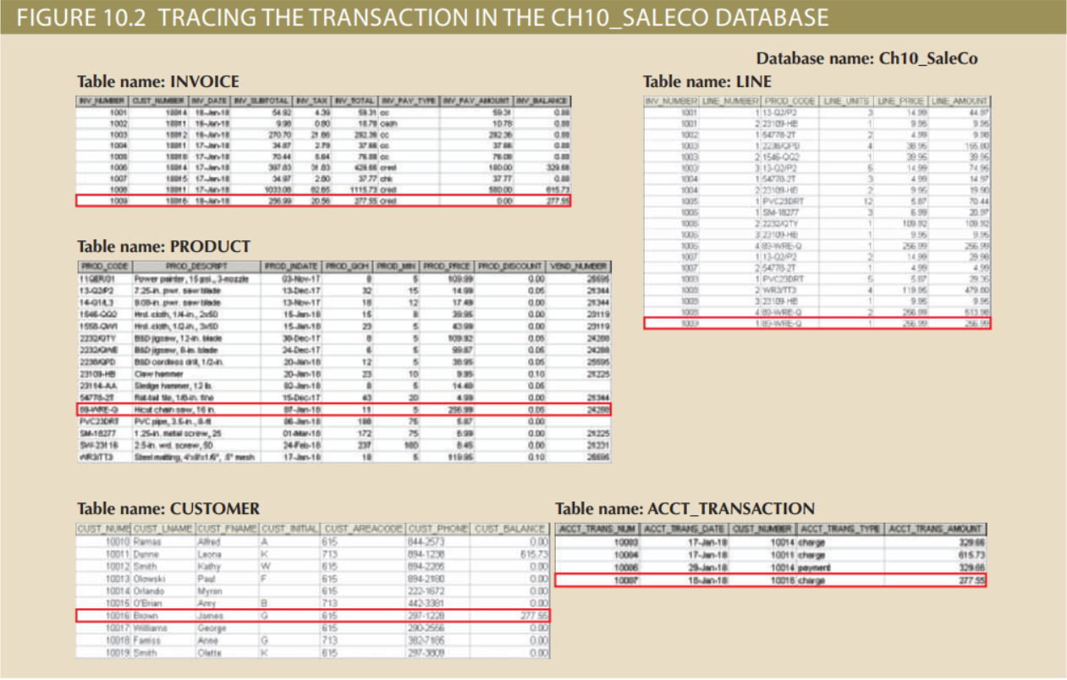

- Để hiểu rõ hơn về kết quả giao dịch, bạn lưu ý những điều sau:
- Một hàng mới 1009 đã được thêm vào bảng INVOICE. Trong hàng này, các giá trị thuộc tính dẫn xuất được lưu trữ cho tổng phụ của hóa đơn, thuế, tổng hóa đơn và số dư hóa đơn.
- Hàng LINE cho hóa đơn 1009 đã được thêm vào để phản ánh việc mua một đơn vị sản phẩm 89-WRE-Q với giá 256,99 USD. Trong hàng này, các giá trị thuộc tính dẫn xuất cho số lượng dòng đã được lưu trữ.
- Số lượng sản phẩm 89-WRE-Q hiện có (PROD_QOH) trong bảng PRODUCT là giảm đi một, từ 12 xuống 11.
- Số dư khách hàng (CUST_BALANCE) của khách hàng 10016 đã được cập nhật bởi thêm $277,55 vào số dư hiện tại (giá trị ban đầu là $0,00).
- Một hàng mới đã được thêm vào bảng ACCT_TRANSACTION để phản ánh tài khoản mới số giao dịch 10007.
- Câu lệnh COMMIT được sử dụng để kết thúc một giao dịch thành công. (Xem Phần 10-1c.)
Bây giờ giả sử DBMS hoàn thành ba câu lệnh SQL đầu tiên. Hơn nữa, giả sử rằng trong khi thực hiện câu lệnh thứ tư (UPDATE giá trị CUST_BALANCE của bảng CUSTOMER cho khách hàng 10016), hệ thống máy tính sẽ mất nguồn điện. Nếu máy tính không có nguồn điện dự phòng thì giao dịch không thể hoàn thành. Do đó, các hàng INVOICE và LINE đã được thêm và bảng PROD-UCT đã được cập nhật để thể hiện việc bán sản phẩm 89-WRE-Q, nhưng khách hàng 10016 không bị tính phí cũng như bản ghi bắt buộc không được ghi trong bảng ACCT_TRANSACTION. Cơ sở dữ liệu hiện ở trạng thái không nhất quán và không thể sử dụng được cho các giao dịch tiếp theo. Giả sử rằng DBMS hỗ trợ quản lý giao dịch, DBMS sẽ khôi phục cơ sở dữ liệu về trạng thái nhất quán trước đó.
Mặc dù DBMS được thiết kế để khôi phục cơ sở dữ liệu về trạng thái nhất quán trước đó.

Note:
Theo mặc định, MS Access hỗ trợ quản lý giao dịch như đã thảo luận ở đây. Các DBMS phức tạp hơn, chẳng hạn như Oracle, SQL Server và DB2, cũng hỗ trợ các thành phần quản lý giao dịch được thảo luận trong chương này. MS Access hỗ trợ quản lý giao dịch thông qua công cụ JET gốc của nó, thông qua giao diện ODBC với DBMS bên ngoài hoặc thông qua các thành phần Đối tượng dữ liệu Access (ADO) (xem Chương 15, Kết nối cơ sở dữ liệu và Công nghệ web để biết thêm thông tin).
trạng thái khi sự gián đoạn ngăn cản việc hoàn thành giao dịch, bản thân giao dịch đó được xác định bởi người dùng cuối hoặc lập trình viên và phải chính xác về mặt ngữ nghĩa. DBMS không thể đảm bảo rằng ý nghĩa ngữ nghĩa của giao dịch thực sự đại diện cho sự kiện trong thế giới thực. Ví dụ: giả sử sau khi bán 10 đơn vị sản phẩm 89-WRE-Q, các lệnh UPDATE hàng tồn kho được viết theo cách này:
UPDATE | PRODUCT
SET | PROD_QOH = PROD_QOH + 10
WHERE | PROD_CODE = '89-WRE-Q';

Việc bán hàng đáng lẽ phải giảm giá trị PROD_QOH cho sản phẩm 89-WRE-Q xuống 10. Thay vào đó, UPDATE đã thêm 10 vào giá trị PROD_QOH của sản phẩm 89-WRE-Q.
Mặc dù cú pháp của lệnh UPDATE là đúng nhưng việc sử dụng nó mang lại kết quả không chính xác, nghĩa là cơ sở dữ liệu không nhất quán với sự kiện trong thế giới thực. Tuy nhiên, DBMS vẫn sẽ thực hiện giao dịch. DBMS không thể đánh giá liệu giao dịch có thể hiện chính xác sự kiện trong thế giới thực hay không; đó là trách nhiệm của người dùng cuối. Người dùng cuối và người lập trình có khả năng gây ra nhiều lỗi theo cách này. Hãy tưởng tượng hậu quả của việc giảm số lượng sẵn có đối với sản phẩm 1546-QQ2 thay vì sản phẩm 89- WRE-Q hoặc ghi có giá trị CUST_BALANCE cho khách hàng 10012 thay vì khách hàng 10016.
Rõ ràng, các giao dịch không đúng hoặc không đầy đủ có thể có tác động tàn phá đến tính toàn vẹn của cơ sở dữ liệu. Một số DBMS—đặc biệt là loại quan hệ—cung cấp các phương tiện để người dùng có thể xác định các ràng buộc có thể thực thi dựa trên các quy tắc kinh doanh. Các quy tắc toàn vẹn khác, chẳng hạn như các quy tắc chi phối tính toàn vẹn tham chiếu và thực thể, được DBMS thực thi tự động khi cấu trúc bảng được xác định chính xác, do đó cho phép DBMS xác thực một số giao dịch. Ví dụ: nếu một giao dịch chèn một số khách hàng mới vào bảng khách hàng và số đó đã tồn tại, DBMS sẽ kết thúc giao dịch bằng một mã lỗi để biểu thị sự vi phạm quy tắc toàn vẹn khóa chính.
10-1b. Thuộc tính giao dịch:
Mỗi giao dịch riêng lẻ phải thể hiện tính nguyên tử, tính nhất quán, sự tách biệt và độ bền. Bốn thuộc tính này đôi khi được gọi là phép thử ACID. Chúng ta hãy xem xét ngắn gọn về từng thuộc tính.
- Tính nguyên tử yêu cầu tất cả các hoạt động (yêu cầu SQL) của một giao dịch phải được hoàn thành; nếu không, giao dịch sẽ bị hủy bỏ. Nếu giao dịch T1 có bốn yêu cầu SQL thì cả bốn yêu cầu đó phải được hoàn thành thành công; nếu không thì toàn bộ giao dịch sẽ bị hủy bỏ. Nói cách khác, một giao dịch được coi là một đơn vị công việc logic, không thể phân chia và duy nhất.
Nói cách khác, một giao dịch được coi là một đơn vị công việc logic, không thể phân chia và duy nhất.
- Tính nhất quán biểu thị tính lâu dài của trạng thái nhất quán của cơ sở dữ liệu. Một giao dịch đưa cơ sở dữ liệu từ trạng thái nhất quán này sang trạng thái nhất quán khác. Khi một giao dịch được hoàn thành, cơ sở dữ liệu phải ở trạng thái nhất quán. Nếu bất kỳ phần giao dịch nào vi phạm ràng buộc toàn vẹn thì toàn bộ giao dịch sẽ bị hủy bỏ.
- Sự cô lập có nghĩa là dữ liệu được sử dụng trong quá trình thực hiện giao dịch không thể được sử dụng bởi giao dịch thứ hai cho đến khi giao dịch đầu tiên được hoàn thành. Nói cách khác, nếu giao dịch T1 đang được thực thi và đang sử dụng mục dữ liệu X, thì bất kỳ giao dịch nào khác (T2 … Tn) không thể truy cập mục dữ liệu đó cho đến khi T1 kết thúc. Thuộc tính này đặc biệt hữu ích trong môi trường cơ sở dữ liệu nhiều người dùng vì nhiều người dùng có thể truy cập và cập nhật cơ sở dữ liệu cùng một lúc.
- Độ bền đảm bảo rằng khi các thay đổi giao dịch được thực hiện và cam kết, chúng có thể - không được hoàn tác hoặc bị mất, ngay cả trong trường hợp hệ thống bị lỗi.
Ngoài các thuộc tính giao dịch riêng lẻ được chỉ ra ở trên, còn có một thuộc tính quan trọng khác được áp dụng khi thực hiện nhiều giao dịch đồng thời. Ví dụ: giả sử DBMS có ba giao dịch (T1, T2 và T3) thực hiện cùng một lúc. Để thực hiện đúng các giao dịch, DBMS phải lập kế hoạch thực hiện đồng thời các hoạt động của giao dịch. Trong trường hợp này, mỗi giao dịch riêng lẻ phải tuân thủ các thuộc tính ACID, đồng thời, lịch trình của nhiều hoạt động giao dịch đó phải thể hiện đặc tính có thể tuần tự hóa. Khả năng tuần tự hóa đảm bảo rằng lịch trình thực hiện đồng thời các giao dịch mang lại kết quả nhất quán. Thuộc tính này rất quan trọng trong cơ sở dữ liệu đa người dùng và phân tán, trong đó nhiều giao dịch có thể được thực hiện đồng thời. Đương nhiên, nếu chỉ có một giao dịch duy nhất được thực thi thì khả năng tuần tự hóa không phải là vấn đề.
Hệ thống cơ sở dữ liệu một người dùng tự động đảm bảo khả năng tuần tự hóa và cách ly cơ sở dữ liệu vì mỗi lần chỉ có một giao dịch được thực hiện. Tính nguyên tử, tính nhất quán và độ bền của các giao dịch phải được đảm bảo bởi các DBMS một người dùng. (Ngay cả DBMS một người dùng cũng phải quản lý việc khôi phục các lỗi do hệ điều hành gây ra, gián đoạn nguồn điện và chấm dứt hoặc treo ứng dụng bất thường.)
Cơ sở dữ liệu nhiều người dùng thường phải chịu nhiều giao dịch đồng thời. Do đó, DBMS nhiều người dùng phải triển khai các biện pháp kiểm soát để đảm bảo khả năng tuần tự hóa và cách ly các giao dịch—ngoài tính nguyên tử và độ bền—để bảo vệ tính nhất quán và toàn vẹn của cơ sở dữ liệu. Ví dụ: nếu một số giao dịch đồng thời được thực hiện trên cùng một tập dữ liệu và giao dịch thứ hai cập nhật cơ sở dữ liệu trước khi giao dịch đầu tiên kết thúc, thuộc tính cách ly bị vi phạm và cơ sở dữ liệu không còn nhất quán. DBMS phải quản lý các giao dịch bằng cách sử dụng các kỹ thuật điều khiển đồng thời để tránh các tình huống không mong muốn.

10-1c Quản lý giao dịch bằng SQL:
Viện Tiêu chuẩn Quốc gia Hoa Kỳ (ANSI) đã xác định các tiêu chuẩn chi phối các giao dịch cơ sở dữ liệu SQL. Hỗ trợ giao dịch được cung cấp bởi hai câu lệnh SQL: COMMIT và ROLLBACK. Các tiêu chuẩn ANSI yêu cầu rằng khi một trình tự giao dịch được khởi tạo bởi người dùng hoặc một chương trình ứng dụng, trình tự đó phải tiếp tục thông qua tất cả các câu lệnh SQL tiếp theo cho đến khi một trong bốn sự kiện sau xảy ra:
- Đạt được câu lệnh COMMIT, trong trường hợp đó tất cả các thay đổi sẽ được ghi lại vĩnh viễn trong cơ sở dữ liệu. Câu lệnh COMMIT tự động kết thúc giao dịch SQL.
- Đạt được câu lệnh ROLLBACK, trong trường hợp đó tất cả các thay đổi sẽ bị hủy bỏ và cơ sở dữ liệu được khôi phục về trạng thái nhất quán trước đó.
- Kết thúc chương trình thành công, trong trường hợp đó tất cả các thay đổi được ghi lại vĩnh viễn trong cơ sở dữ liệu. Hành động này tương đương với COMMIT.
- Chương trình bị chấm dứt một cách bất thường, trong trường hợp đó các thay đổi cơ sở dữ liệu bị hủy bỏ và cơ sở dữ liệu được khôi phục về trạng thái nhất quán trước đó. Hành động này tương đương với ROLLBACK.
Việc sử dụng COMMIT được minh họa trong ví dụ bán hàng đơn giản sau đây, trong đó cập nhật số lượng sản phẩm có sẵn (PROD_QOH) và số dư của khách hàng khi khách hàng mua hai đơn vị sản phẩm 1558-QW1 có giá 43,99 USD mỗi đơn vị (tổng cộng là 87,98 USD) và tính phí mua hàng vào tài khoản của khách hàng:

UPDATE | PRODUCT
SET | PROD_QOH = PROD_QOH – 2
WHERE | PROD_CODE = '1558-QW1';
UPDATE | CUSTOMER
SET | CUST_BALANCE = CUST_BALANCE + 87.98
WHERE | CUST_NUMBER = '10011';
COMMIT;

(Lưu ý rằng ví dụ này được đơn giản hóa để giúp bạn dễ dàng theo dõi giao dịch. Trong cơ sở dữ liệu Ch10_SaleCo, giao dịch sẽ bao gồm một số cập nhật bảng bổ sung.)
Câu lệnh COMMIT được sử dụng trong ví dụ trước là không cần thiết nếu câu lệnh UPDATE là hành động cuối cùng của ứng dụng và ứng dụng kết thúc một cách bình thường. Tuy nhiên, thực hành lập trình tốt yêu cầu bạn phải bao gồm COMMIT tuyên bố ở cuối một tuyên bố giao dịch.
Một giao dịch bắt đầu ngầm khi gặp câu lệnh SQL đầu tiên. Không phải tất cả việc triển khai SQL đều tuân theo tiêu chuẩn ANSI; một số (chẳng hạn như SQL Server) sử dụng các câu lệnh quản lý hành động giao dịch như sau để cho biết sự bắt đầu của một giao dịch mới:
BEGIN TRANSACTION;
Các triển khai SQL khác cho phép bạn gán các đặc điểm cho các giao dịch dưới dạng tham số cho câu lệnh BEGIN. Ví dụ: Oracle RDBMS sử dụng câu lệnh SET TRANSACTION để khai báo sự bắt đầu của một giao dịch mới và các thuộc tính của nó.
10-1d Nhật ký của giao dịch:
DBMS sử dụng nhật ký giao dịch để theo dõi tất cả các giao dịch cập nhật cơ sở dữ liệu. DBMS sử dụng thông tin được lưu trữ trong nhật ký này cho yêu cầu khôi phục được kích hoạt bởi câu lệnh ROLLBACK, sự chấm dứt bất thường của chương trình hoặc lỗi hệ thống như sai lệch mạng hoặc hỏng ổ đĩa. Một số RDBMS sử dụng nhật ký giao dịch để khôi phục cơ sở dữ liệu chuyển tiếp về trạng thái nhất quán hiện tại. Ví dụ: sau khi máy chủ bị lỗi, Oracle sẽ tự động khôi phục các giao dịch chưa được cam kết và chuyển tiếp các giao dịch đã được cam kết nhưng chưa được ghi vào cơ sở dữ liệu vật lý. Hành vi này là bắt buộc để đảm bảo tính chính xác của giao dịch và là điển hình của bất kỳ DBMS giao dịch nào.
Trong khi DBMS thực hiện các giao dịch sửa đổi cơ sở dữ liệu, nó cũng tự động cập nhật nhật ký giao dịch. Nhật ký giao dịch lưu trữ như sau:
- Hồ sơ về thời điểm bắt đầu giao dịch.
- Đối với từng thành phần giao dịch (câu lệnh SQL):
- Loại thao tác đang được thực hiện (INSERT, UPDATE, DELETE).
- Tên các đối tượng bị ảnh hưởng bởi giao dịch (tên bảng).
- Giá trị “trước” và “sau” cho các trường đang được cập nhật.
- Con trỏ tới các mục nhật ký giao dịch trước đó và tiếp theo cho cùng một giao dịch.
- Sự kết thúc (COMMIT) của giao dịch.
Mặc dù việc sử dụng nhật ký giao dịch làm tăng chi phí xử lý của DBMS, nhưng khả năng khôi phục cơ sở dữ liệu bị hỏng là đáng giá.
Bảng 10.1 minh họa nhật ký giao dịch được đơn giản hóa phản ánh một giao dịch cơ bản bao gồm hai câu lệnh SQL UPDATE. Nếu xảy ra lỗi hệ thống, DBMS sẽ kiểm tra nhật ký giao dịch để tìm tất cả các giao dịch chưa được cam kết hoặc chưa hoàn tất và khôi phục (ROLLBACK) cơ sở dữ liệu về trạng thái trước đó trên cơ sở thông tin đó. Khi quá trình khôi phục hoàn tất, DBMS sẽ ghi vào nhật ký tất cả các giao dịch đã cam kết chưa được ghi vật lý vào cơ sở dữ liệu trước khi xảy ra lỗi.
Nếu ROLLBACK được phát hành trước khi kết thúc giao dịch, DBMS sẽ chỉ khôi phục cơ sở dữ liệu cho giao dịch cụ thể đó chứ không phải cho tất cả chúng để duy trì độ bền của các giao dịch trước đó. Nói cách khác, các giao dịch đã cam kết sẽ không được khôi phục.
Nhật ký giao dịch là một phần quan trọng của cơ sở dữ liệu và nó thường được triển khai dưới dạng một hoặc nhiều tệp được quản lý riêng biệt với các tệp cơ sở dữ liệu thực tế. Nhật ký giao dịch có thể gặp phải những mối nguy hiểm thường gặp như tình trạng đầy ổ đĩa và sự cố ổ đĩa. Vì nhật ký giao dịch chứa một số dữ liệu quan trọng nhất trong DBMS nên một số triển khai hỗ trợ nhật ký trên một số đĩa khác nhau để giảm hậu quả của lỗi hệ thống.
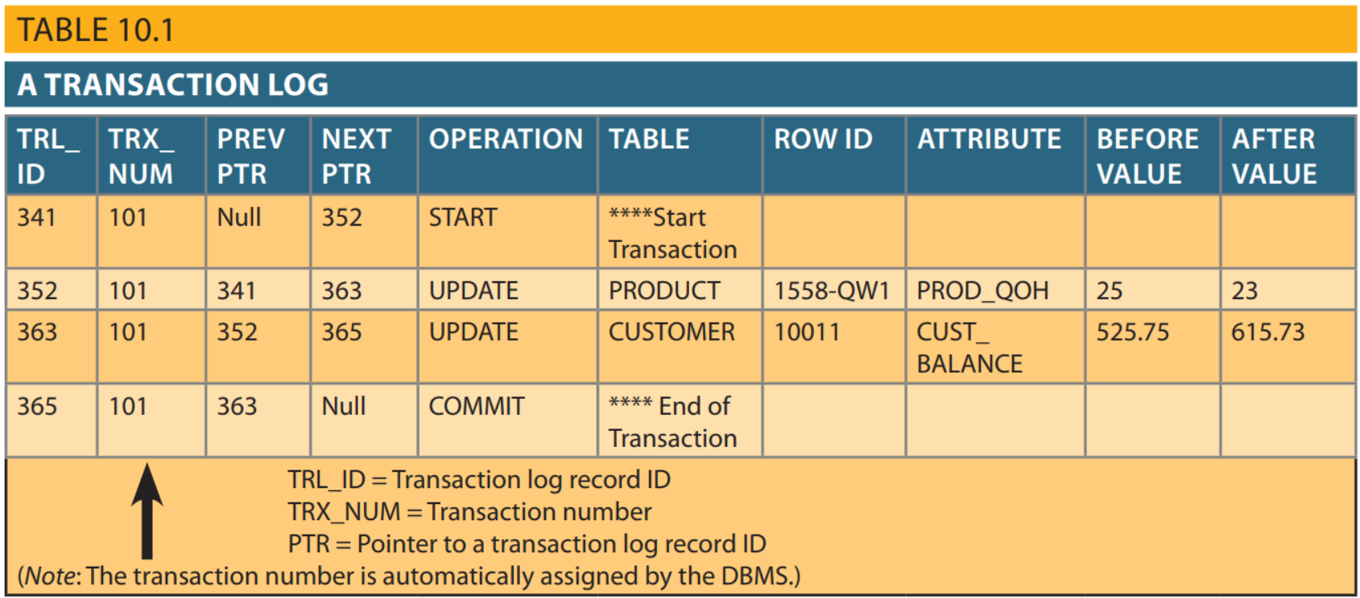
10-2 Kiểm soát đồng thời:
Việc phối hợp thực hiện đồng thời các giao dịch trong hệ thống cơ sở dữ liệu nhiều người dùng được gọi là kiểm soát đồng thời. Mục tiêu của kiểm soát đồng thời là đảm bảo tính tuần tự hóa của các giao dịch trong môi trường cơ sở dữ liệu nhiều người dùng. Để đạt được mục tiêu này, hầu hết các kỹ thuật điều khiển đồng thời đều hướng tới việc duy trì thuộc tính cách ly của các giao dịch thực hiện đồng thời. Kiểm soát đồng thời rất quan trọng vì việc thực hiện đồng thời các giao dịch trên cơ sở dữ liệu dùng chung có thể tạo ra một số vấn đề về tính nhất quán và toàn vẹn dữ liệu. Ba vấn đề chính là mất bản cập nhật, dữ liệu không được cam kết và truy xuất không nhất quán.
10-2a Mất cập nhật
Sự cố cập nhật bị mất xảy ra khi hai giao dịch đồng thời, T1 và T2, đang cập nhật cùng một thành phần dữ liệu và một trong các bản cập nhật bị mất (bị ghi đè bởi giao dịch khác). Để xem minh họa về các bản cập nhật bị mất, hãy kiểm tra bảng PROD-UCT đơn giản. Một trong các thuộc tính của bảng là số lượng sản phẩm có sẵn (PROD_QOH). Giả sử bạn có một sản phẩm có giá trị PROD_QOH hiện tại là 35. Cũng giả sử rằng hai giao dịch đồng thời, T1 và T2, xảy ra và cập nhật giá trị PROD_QOH cho một số mục trong bảng product. Các giao dịch được thể hiện trong Bảng 10.2.
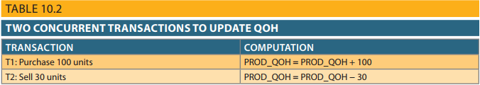
Bảng 10.3 cho thấy việc thực hiện nối tiếp các giao dịch trong các trường hợp bình thường, mang lại câu trả lời đúng PROD_QOH = 105.
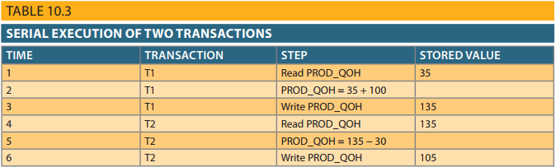Tuy nhiên, giả sử rằng giao dịch có thể đọc giá trị PROD_QOH của sản phẩm từ bảng trước khi giao dịch trước đó được thực hiện, sử dụng cùng một sản phẩm. Trình tự được mô tả trong Bảng 10.4 cho thấy vấn đề cập nhật bị mất có thể phát sinh như thế nào. Lưu ý rằng giao dịch đầu tiên (T1) vẫn chưa được thực hiện khi giao dịch thứ hai (T2) được thực hiện. Do đó, T2 vẫn hoạt động ở giá trị 35 và phép trừ của nó mang lại 5 trong bộ nhớ. Trong khi đó, T1 ghi giá trị 135 vào đĩa và bị T2 ghi đè ngay lập tức. Nói tóm lại, việc bổ sung 100 đơn vị sẽ bị “mất” trong quá trình này.
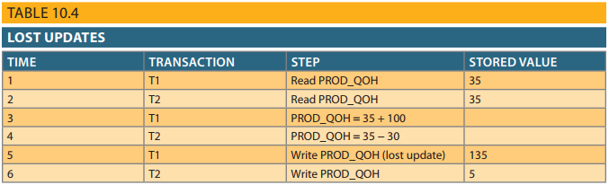
10-2b Dữ liệu chưa được cam kết:
Hiện tượng dữ liệu không được cam kết xảy ra khi hai giao dịch T1 và T2 được thực hiện đồng thời và giao dịch đầu tiên (T1) bị khôi phục sau khi giao dịch thứ hai (T2) đã truy cập vào dữ liệu không được cam kết—do đó vi phạm thuộc tính cô lập của giao dịch . Để minh họa khả năng đó, hãy sử dụng các giao dịch tương tự được mô tả trong cuộc thảo luận về các bản cập nhật bị mất. T1 có hai phần nguyên tử, một trong số đó là cập nhật kho; phần còn lại có thể là cập nhật tổng hóa đơn (không hiển thị). T1 buộc phải quay lại do lỗi trong quá trình cập nhật tổng hóa đơn; nó sẽ quay trở lại hoàn toàn, đồng thời hoàn tác cập nhật hàng tồn kho. Lần này giao dịch T1 được khôi phục để loại bỏ việc bổ sung 100 đơn vị. (Xem Bảng 10.5.) Vì T2 trừ 30 từ 35 đơn vị ban đầu nên câu trả lời đúng phải là 5.
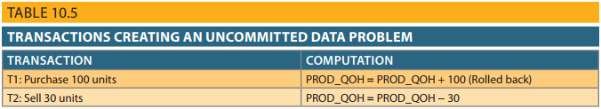
Bảng 10.6 cho thấy việc thực hiện nối tiếp các giao dịch này mang lại kết quả chính xác như thế nào trả lời trong hoàn cảnh bình thường.
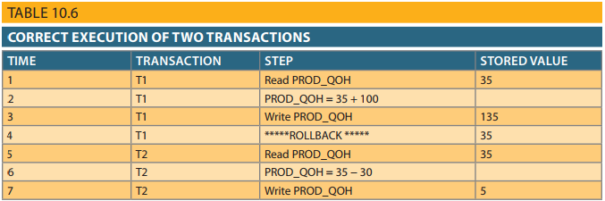
Bảng 10.7 cho thấy vấn đề dữ liệu không được cam kết có thể phát sinh như thế nào khi ROLLBACK được hoàn thành sau khi T2 bắt đầu thực thi.
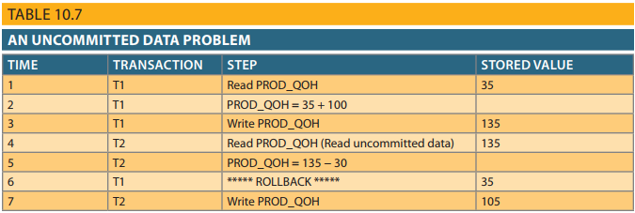
10-2c Truy xuất không nhất quán
Truy xuất không nhất quán xảy ra khi một giao dịch truy cập dữ liệu trước và sau khi một hoặc nhiều giao dịch khác kết thúc hoạt động với dữ liệu đó. Ví dụ: truy xuất không nhất quán sẽ xảy ra nếu giao dịch T1 tính toán một số hàm tóm tắt (tổng hợp) trên một tập hợp dữ liệu trong khi giao dịch khác (T2) đang cập nhật cùng một dữ liệu. Vấn đề là giao dịch có thể đọc một số dữ liệu trước khi nó được thay đổi và các dữ liệu khác sau đó nó bị thay đổi, do đó mang lại kết quả không nhất quán. Để minh họa vấn đề, giả sử các điều kiện sau:
- T1 tính tổng số lượng sản phẩm có trong bảng PRODUCT.
- Đồng thời, T2 cập nhật số lượng hiện có (PROD_QOH) cho 2 trong số các sản phẩm của bảng PRODUCT.
Hai giao dịch được thể hiện trong bảng 10.8

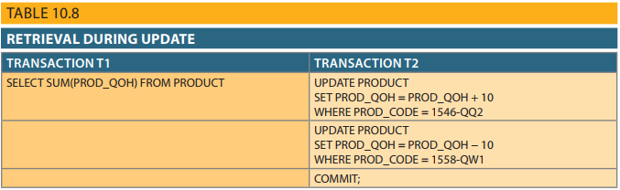
Trong khi T1 tính tổng số lượng hiện có (PROD_QOH) cho tất cả các mặt hàng, T2 gửi lại việc sửa lỗi đánh máy: người dùng đã thêm 10 đơn vị vào PROD_QOH của sản phẩm 1558-QW1 nhưng có nghĩa là thêm 10 đơn vị vào PROD_QOH của sản phẩm 1546-QQ2 . Để khắc phục sự cố, người dùng cộng 10 vào PROD_QOH của sản phẩm 1546-QQ2 và trừ 10 từ PROD_QOH của sản phẩm 1558-QW1. (Xem hai câu lệnh CẬP NHẬT trong Bảng 10.8.) Giá trị PROD_QOH ban đầu và cuối cùng được phản ánh trong Bảng 10.9. (Chỉ một vài giá trị PROD_CODE được hiển thị cho bảng product. Để minh họa điểm này, tổng của các giá trị PROD_QOH được hiển thị cho một vài sản phẩm này.)
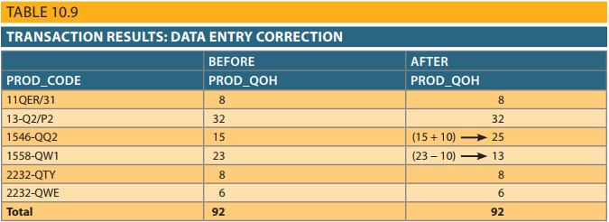
Mặc dù kết quả cuối cùng trong Bảng 10.9 là chính xác sau khi điều chỉnh, Bảng 10.10 chứng minh rằng có thể truy xuất không nhất quán trong quá trình thực hiện giao dịch, khiến kết quả thực hiện T1 không chính xác. Tổng “Sau” được hiển thị trong Bảng 10.10 phản ánh rằng giá trị 25 cho sản phẩm 1546-QQ2 được đọc sau Giao dịch T2 PROD_CODE câu lệnh WRITE đã được hoàn thành. Do đó, tổng số “Sau” là 40 + 25 = 65. Tổng số “Trước” phản ánh rằng giá trị 23 cho sản phẩm 1558-QW1 đã được đọc trước khi câu lệnh WRITE tiếp theo được hoàn thành để phản ánh bản cập nhật đã sửa của 13. Do đó, Tổng số “Trước” là 65 + 23 = 88.
Câu trả lời được tính toán là 102 rõ ràng là sai vì bạn biết từ Bảng 10.9 rằng câu trả lời đúng là 92. Trừ khi DBMS thực hiện kiểm soát đồng thời, môi trường cơ sở dữ liệu nhiều người dùng có thể tạo ra sự tàn phá trong hệ thống thông tin.
10-2d Bộ lập lịch
Bây giờ bạn biết rằng các vấn đề nghiêm trọng có thể phát sinh khi hai hoặc nhiều giao dịch đồng thời được thực hiện. Bạn cũng biết rằng một giao dịch cơ sở dữ liệu bao gồm một loạt các thao tác I/O cơ sở dữ liệu.
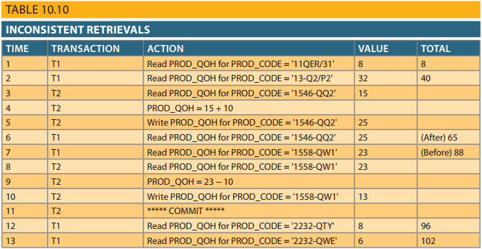
các hoạt động đưa cơ sở dữ liệu từ trạng thái nhất quán này sang trạng thái nhất quán khác. Cuối cùng, bạn biết rằng tính nhất quán của cơ sở dữ liệu chỉ có thể được đảm bảo trước và sau khi thực hiện giao dịch. Cơ sở dữ liệu luôn chuyển sang trạng thái không nhất quán tạm thời không thể tránh khỏi trong quá trình thực hiện giao dịch nếu giao dịch đó cập nhật nhiều bảng và hàng. Hoạt động Giá trị Tổng cộng (Nếu giao dịch chỉ chứa một bản cập nhật thì không có sự không nhất quán tạm thời.)
Sự không nhất quán tạm thời tồn tại do máy tính thực hiện các thao tác một cách tuần tự, lần lượt từng thao tác. Trong quá trình nối tiếp này, thuộc tính cách ly của các giao dịch ngăn chúng truy cập vào dữ liệu chưa được các giao dịch khác giải phóng. Việc xem xét này thậm chí còn quan trọng hơn ngày nay, với việc sử dụng bộ xử lý đa lõi có thể thực hiện nhiều lệnh cùng một lúc. Điều gì sẽ xảy ra nếu hai giao dịch được thực hiện đồng thời và chúng truy cập cùng một dữ liệu?
Trong các ví dụ trước, các hoạt động trong giao dịch được thực hiện theo thứ tự tùy ý. Miễn là hai giao dịch T1 và T2 truy cập dữ liệu không liên quan thì không có xung đột và thứ tự thực hiện không liên quan đến kết quả cuối cùng. Tuy nhiên, nếu các giao dịch hoạt động trên dữ liệu liên quan hoặc cùng một dữ liệu, có thể xảy ra xung đột giữa các thành phần giao dịch và việc lựa chọn lệnh thực hiện này thay vì lệnh khác có thể gây ra một số hậu quả không mong muốn. Vậy thứ tự đúng được xác định như thế nào và ai xác định thứ tự đó? May mắn thay, DBMS xử lý nhiệm vụ phức tạp đó bằng cách sử dụng bộ lập lịch tích hợp
Bộ lập lịch là một quy trình DBMS đặc biệt nhằm thiết lập thứ tự các hoạt động được thực hiện trong các giao dịch đồng thời. Bộ lập lịch xen kẽ việc thực hiện các hoạt động cơ sở dữ liệu để đảm bảo khả năng tuần tự hóa và cách ly các giao dịch. Để xác định thứ tự thích hợp, bộ lập lịch thực hiện các hành động của nó dựa trên các thuật toán điều khiển đồng thời, chẳng hạn như các phương pháp khóa hoặc dán nhãn thời gian, sẽ được giải thích trong các phần tiếp theo. Tuy nhiên, điều quan trọng là phải hiểu rằng không phải tất cả các giao dịch đều có thể tuần tự hóa được. DBMS xác định những giao dịch nào có thể tuần tự hóa và tiến hành xen kẽ việc thực hiện các hoạt động của giao dịch. Nói chung, các giao dịch không thể tuần tự hóa được DBMS thực hiện trên cơ sở ai đến trước được phục vụ trước. Công việc chính của bộ lập lịch là tạo ra một lịch trình tuần tự hóa cho các hoạt động của giao dịch, trong đó việc thực hiện xen kẽ các giao dịch (T1, T2, T3, v.v.) mang lại kết quả tương tự như khi các giao dịch được thực hiện theo thứ tự nối tiếp (một nối tiếp đến cái khác).
Bộ lập lịch cũng đảm bảo rằng bộ xử lý trung tâm (CPU) và hệ thống lưu trữ của máy tính được sử dụng hiệu quả. Nếu không có cách nào để lên lịch thực hiện các giao dịch, tất cả chúng sẽ được thực hiện trên cơ sở ai đến trước được phục vụ trước. Vấn đề với cách tiếp cận đó là thời gian xử lý bị lãng phí khi CPU chờ hoạt động READ hoặc WRITE kết thúc, do đó làm mất một số chu kỳ CPU. Nói tóm lại, việc lập kế hoạch đến trước được phục vụ trước có xu hướng mang lại thời gian phản hồi không thể chấp nhận được trong môi trường DBMS nhiều người dùng. Vì vậy, cần có một số phương pháp lập kế hoạch khác để nâng cao hiệu quả của toàn bộ hệ thống.
Ngoài ra, bộ lập lịch tạo điều kiện cách ly dữ liệu để đảm bảo rằng hai giao dịch không cập nhật cùng một thành phần dữ liệu cùng một lúc. Các hoạt động của cơ sở dữ liệu có thể yêu cầu các hành động READ và/hoặc WRITE tạo ra xung đột. Ví dụ, Bảng 10.11 cho thấy các tình huống xung đột có thể xảy ra khi hai giao dịch T1 và T2 được thực hiện đồng thời trên cùng một dữ liệu. Lưu ý rằng trong Bảng 10.11, hai thao tác xung đột khi chúng truy cập cùng một dữ liệu và ít nhất một trong số đó là thao tác WRITE.
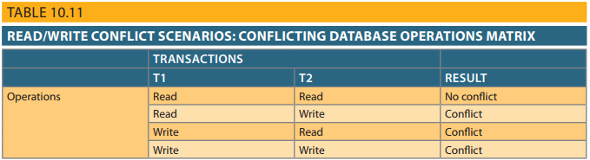
Một số phương pháp đã được đề xuất để lên lịch thực hiện các hoạt động xung đột trong các giao dịch đồng thời. Các phương pháp này được phân loại là khóa, dán nhãn thời gian và lạc quan. Các phương pháp khóa, được thảo luận tiếp theo, được sử dụng thường xuyên nhất.
10-3 Kiểm soát đồng thời bằng phương pháp khóa:
Phương pháp khóa là một trong những kỹ thuật phổ biến nhất được sử dụng trong điều khiển đồng thời vì chúng tạo điều kiện thuận lợi cho việc cô lập các mục dữ liệu được sử dụng trong việc thực hiện đồng thời các giao dịch. A Lock ( Khóa ) đảm bảo việc sử dụng độc quyền một mục dữ liệu cho giao dịch hiện tại . Nói cách khác, giao dịch T2 không có quyền truy cập vào mục dữ liệu hiện đang được giao dịch T1 sử dụng. Một giao dịch có được một khóa trước khi truy cập dữ liệu; khóa được giải phóng (mở khóa) khi giao dịch hoàn thành để giao dịch khác có thể khóa mục dữ liệu để sử dụng riêng. Chuỗi hành động khóa này giả định rằng các giao dịch đồng thời có thể cố gắng thao tác cùng một mục dữ liệu tại cùng một thời điểm. Việc sử dụng khóa dựa trên giả định rằng xung đột giữa các giao dịch có thể xảy ra thường được gọi là pessmistic locking (cơ chế locking an toàn nhất bởi việc hai transactions sẽ không bao giờ có thể cùng thay đổi một row – dịch là khoá bi quan )
Hãy nhớ lại Phần 10-1a và 10-1b rằng tính nhất quán của dữ liệu không thể được đảm bảo trong quá trình giao dịch; cơ sở dữ liệu có thể ở trạng thái không nhất quán tạm thời khi một số cập nhật được thực thi. Do đó, cần phải khóa để ngăn giao dịch khác đọc dữ liệu không nhất quán.
Hầu hết các DBMS nhiều người dùng đều tự động khởi tạo và thực thi các thủ tục khóa. Tất cả thông tin khóa được xử lý bởi trình A lock manager (quản lý khóa) , người chịu trách nhiệm chỉ định và kiểm soát các khóa được sử dụng bởi các giao dịch.

- Lock: khóa Một thiết bị đảm bảo việc sử dụng duy nhất một mục dữ liệu trong một hoạt động giao dịch cụ thể. Một giao dịch yêu cầu khóa trước khi truy cập dữ liệu; khóa được giải phóng sau khi thực hiện thao tác để cho phép các giao dịch khác khóa mục dữ liệu để sử dụng riêng.
- Pessmistic locking: việc sử dụng khóa dựa trên giả định rằng có thể xảy ra xung đột giữa các giao dịch.
- Lock manager :Một thành phần DBMS chịu trách nhiệm gán và giải phóng các khóa.
10 – 3a Độ chi tiết của khóa:
Lock granularity ( Độ chi tiết của khóa ) cho biết mức độ sử dụng khóa. Việc khóa có thể diễn ra ở các cấp độ sau: cơ sở dữ liệu, bảng, trang, hàng hoặc thậm chí trường (thuộc tính).
Database Level ( Cấp cơ sở dữ liệu ) Trong khóa cấp cơ sở dữ liệu, toàn bộ cơ sở dữ liệu bị khóa, do đó ngăn cản việc sử dụng bất kỳ bảng nào trong cơ sở dữ liệu bởi giao dịch T2 trong khi giao dịch T1 đang được thực thi. Mức độ khóa này tốt cho các quy trình hàng loạt, nhưng nó không phù hợp với các DBMS nhiều người dùng. Bạn có thể tưởng tượng việc truy cập dữ liệu sẽ chậm như thế nào nếu hàng nghìn giao dịch phải đợi giao dịch trước đó hoàn tất trước khi giao dịch tiếp theo có thể dự trữ toàn bộ cơ sở dữ liệu. Hình 10.3 minh họa khóa cấp cơ sở dữ liệu; do đó, các giao dịch T1 và T2 không thể truy cập đồng thời vào cùng một cơ sở dữ liệu ngay cả khi chúng sử dụng các bảng khác nhau.
- Lock granularity :Việc khóa có thể diễn ra ở các cấp độ sau: cơ sở dữ liệu, bảng, trang, hàng và trường (thuộc tính).

- Database Level: Một loại khóa hạn chế quyền truy cập cơ sở dữ liệu đối với chủ sở hữu khóa và chỉ cho phép một người dùng tại một thời điểm truy cập cơ sở dữ liệu. Khóa này hoạt động cho các quy trình hàng loạt nhưng không phù hợp với các DBMS nhiều người dùng trực tuyến.
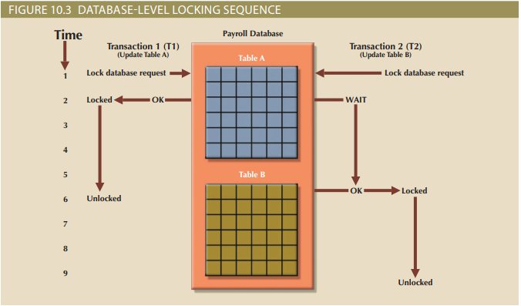
Table level ( Cấp bảng ) Trong khóa cấp bảng (table-level lock), toàn bộ bảng bị khóa, ngăn cản giao dịch T2 truy cập vào bất kỳ hàng nào trong khi giao dịch T1 đang sử dụng bảng. Nếu một giao dịch yêu cầu quyền truy cập vào nhiều bảng thì mỗi bảng có thể bị khóa. Tuy nhiên, hai giao dịch có thể truy cập cùng một cơ sở dữ liệu miễn là chúng truy cập vào các bảng khác nhau.
Khóa cấp bảng, mặc dù ít hạn chế hơn khóa cấp cơ sở dữ liệu, nhưng lại gây ra tắc nghẽn giao thông khi nhiều giao dịch đang chờ truy cập vào cùng một bảng. Điều kiện như vậy đặc biệt khó chịu nếu khóa gây ra độ trễ khi các giao dịch khác nhau yêu cầu quyền truy cập vào các phần khác nhau của cùng một bảng—nghĩa là khi các giao dịch sẽ không can thiệp lẫn nhau. Do đó, các khóa cấp bảng không phù hợp với các DBMS nhiều người dùng.
- Table-level lock: Một sơ đồ khóa chỉ cho phép một giao dịch tại một thời điểm truy cập vào bảng. Khóa cấp bảng khóa toàn bộ bảng, ngăn giao dịch T2 truy cập vào bất kỳ hàng nào trong khi giao dịch T1 đang sử dụng bảng.
Hình 10.4 minh họa tác dụng của khóa cấp bảng. Lưu ý rằng các giao dịch T1 và T2 không thể truy cập vào cùng một bảng ngay cả khi chúng cố gắng sử dụng các hàng khác nhau; T2 phải đợi đến khi T1 mở khóa bàn.

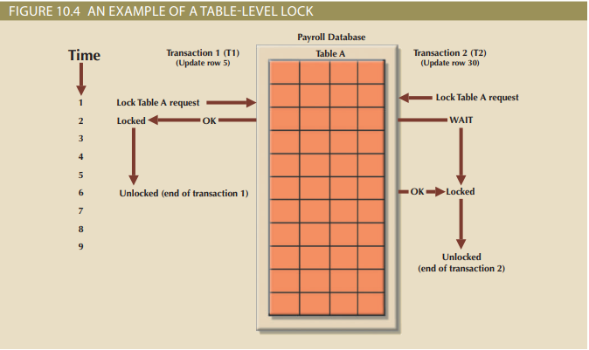
Page Level ( Cấp độ trang ) Trong khóa cấp độ trang ( Page-level lock ), DBMS khóa toàn bộ trang đĩa. Một diskpage ( trang đĩa ) hoặc một trang tương đương với một diskblock, có thể được mô tả như một phần có thể định địa chỉ trực tiếp của đĩa. Một trang có kích thước cố định, chẳng hạn như 4K, 8K hoặc 16K. Ví dụ: nếu bạn chỉ muốn ghi 73 byte vào trang 4K thì toàn bộ trang 4K phải được đọc từ đĩa, cập nhật vào bộ nhớ và ghi lại vào đĩa. Một bảng có thể trải rộng trên nhiều trang và một trang có thể chứa nhiều hàng của một hoặc nhiều bảng. Khóa cấp độ trang hiện là phương pháp khóa được sử dụng thường xuyên nhất cho các DBMS nhiều người dùng. Một ví dụ về khóa cấp độ trang được hiển thị trong Hình 10.5. Lưu ý rằng T1 và T2 truy cập vào cùng một bảng trong khi khóa các trang đĩa khác nhau. Nếu T2 yêu cầu sử dụng một hàng nằm trên trang bị T1 khóa thì T2 phải đợi cho đến khi T1 mở khóa trang đó.
- Page-level Lock: Trong loại khóa này, hệ thống quản lý cơ sở dữ liệu khóa toàn bộ trang đĩa hoặc một phần của đĩa. Một trang đĩa có thể chứa dữ liệu cho một hoặc nhiều hàng và từ một hoặc nhiều bảng.
- Diskpage (trang): Trong bộ nhớ cố định, tương đương với một khối đĩa, có thể được mô tả như một phần có thể định địa chỉ trực tiếp của đĩa. Trang đĩa có kích thước cố định, chẳng hạn như 4K, 8K hoặc 16K.
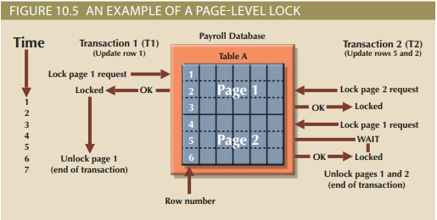
Row Level: Khóa cấp hàng (A row-level lock) ít hạn chế hơn nhiều so với các khóa được thảo luận trước đó. DBMS cho phép các giao dịch đồng thời truy cập vào các hàng khác nhau của cùng một bảng ngay cả khi các hàng này nằm trên cùng một trang. Mặc dù phương pháp khóa cấp hàng cải thiện tính khả dụng của dữ liệu nhưng việc quản lý nó đòi hỏi chi phí cao vì khóa tồn tại cho mỗi hàng trong bảng cơ sở dữ liệu liên quan đến giao dịch xung đột. Các DBMS hiện đại tự động chuyển khóa từ cấp hàng lên cấp trang khi phiên ứng dụng yêu cầu nhiều khóa trên cùng một trang. Hình 10.6 minh họa việc sử dụng khóa cấp hàng.
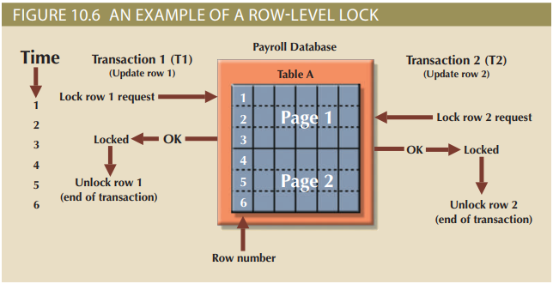
Lưu ý trong Hình 10.6 rằng cả hai giao dịch có thể thực hiện đồng thời, ngay cả khi các hàng được yêu cầu nằm trên cùng một trang. T2 chỉ phải đợi nếu nó yêu cầu cùng hàng với T1.
Field Level: The Field-level Lock (Khóa cấp trường-miền) cho phép các giao dịch đồng thời truy cập vào cùng một hàng miễn là chúng yêu cầu sử dụng các trường (thuộc tính) khác nhau trong hàng đó. Mặc dù khóa cấp trường rõ ràng mang lại khả năng truy cập dữ liệu nhiều người dùng linh hoạt nhất, nhưng nó hiếm khi được triển khai trong DBMS vì nó yêu cầu mức chi phí máy tính cực cao và vì khóa cấp hàng hữu ích hơn nhiều trong thực tế.
- A row-level lock: Khóa cơ sở dữ liệu ít hạn chế hơn trong đó DBMS cho phép các giao dịch đồng thời truy cập vào các hàng khác nhau của cùng một bảng, ngay cả khi các hàng nằm trên cùng một trang.
- The Field-level Lock: Khóa cho phép các giao dịch đồng thời truy cập vào cùng một hàng miễn là chúng yêu cầu sử dụng các trường (thuộc tính) khác nhau trong hàng đó. Loại khóa này mang lại khả năng truy cập dữ liệu nhiều người dùng linh hoạt nhất nhưng yêu cầu mức chi phí máy tính cao.
10- 3b Các loại khóa
Bất kể mức độ chi tiết của khóa, DBMS có thể sử dụng các loại hoặc chế độ khóa khác nhau: nhị phân hoặc chia sẻ/độc quyền.
Binary A Binary lock ( Khóa nhị phân ) chỉ có hai trạng thái: khóa (1) hoặc mở khóa (0). Nếu một đối tượng như cơ sở dữ liệu, bảng, trang hoặc hàng bị khóa bởi một giao dịch thì không giao dịch nào khác có thể sử dụng đối tượng đó. Nếu một đối tượng được mở khóa, bất kỳ giao dịch nào cũng có thể khóa đối tượng đó để sử dụng. Mọi thao tác cơ sở dữ liệu đều yêu cầu đối tượng bị ảnh hưởng phải bị khóa. Theo quy định, giao dịch phải mở khóa đối tượng sau khi kết thúc. Vì vậy, mọi giao dịch đều yêu cầu thao tác khóa và mở khóa đối với từng mục dữ liệu được truy cập. Các hoạt động như vậy được DBMS quản lý và lên lịch tự động; người dùng không khóa hoặc mở khóa các mục dữ liệu. (Mọi DBMS đều có cơ chế khóa mặc định. Nếu người dùng cuối muốn ghi đè các cài đặt mặc định, lệnh LOCK TABLE và các lệnh SQL khác đều có sẵn cho mục đích đó.)
- Binary lock: Một khóa chỉ có hai trạng thái: khóa (1) và mở khóa (0). Nếu một mục dữ liệu bị khóa bởi một giao dịch thì không có giao dịch nào khác có thể sử dụng mục dữ liệu đó
Kỹ thuật khóa nhị phân được minh họa trong Bảng 10.12, sử dụng vấn đề mất cập nhật mà bạn gặp phải trong Bảng 10.4. Lưu ý rằng tính năng khóa và mở khóa sẽ loại bỏ
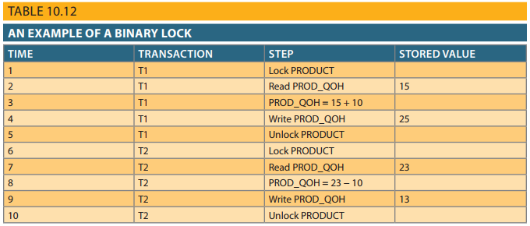
vấn đề cập nhật bị mất do khóa không được giải phóng cho đến khi câu lệnh WRITE được hoàn thành. Do đó, giá trị PROD_QOH không thể được sử dụng cho đến khi nó được cập nhật đúng cách. Tuy nhiên, khóa nhị phân hiện được coi là quá hạn chế để mang lại điều kiện tương tranh tối ưu. Ví dụ: DBMS sẽ không cho phép hai giao dịch đọc cùng một đối tượng cơ sở dữ liệu mặc dù cả hai giao dịch đều không cập nhật cơ sở dữ liệu và do đó không có vấn đề tương tranh nào có thể xảy ra. Hãy nhớ trong Bảng 10.11 rằng xung đột đồng thời chỉ xảy ra khi hai giao dịch thực hiện đồng thời và một trong số chúng cập nhật cơ sở dữ liệu.
Shared/Exclusive An exclusive lock ( Khóa độc quyền ) tồn tại khi quyền truy cập được dành riêng cho giao dịch đã khóa đối tượng. Khóa độc quyền phải được sử dụng khi có khả năng xảy ra xung đột (xem Bảng 10.11). A shared lock ( Khóa chia sẻ ) tồn tại khi các giao dịch đồng thời được cấp quyền truy cập đọc trên cơ sở khóa chung. Khóa chia sẻ không tạo ra xung đột miễn là tất cả các giao dịch đồng thời ở chế độ chỉ đọc.
Khóa chia sẻ được cấp khi một giao dịch muốn đọc dữ liệu từ cơ sở dữ liệu và không có khóa độc quyền nào được giữ trên mục dữ liệu đó. Một khóa độc quyền được phát hành khi một giao dịch muốn cập nhật (ghi) một mục dữ liệu và hiện tại không có khóa nào được giữ trên mục dữ liệu đó bởi bất kỳ giao dịch nào khác. Sử dụng khái niệm khóa chia sẻ/độc quyền, khóa có thể có ba trạng thái: mở khóa, chia sẻ (đọc) và độc quyền (ghi).
Như được hiển thị trong Bảng 10.11, hai giao dịch chỉ xung đột khi có ít nhất một giao dịch ghi. Bởi vì hai giao dịch đọc có thể được thực hiện một cách an toàn cùng một lúc, nên các khóa chia sẻ cho phép một số giao dịch đọc đồng thời đọc cùng một mục dữ liệu. Ví dụ: nếu giao dịch T1 có khóa chung trên mục dữ liệu X và giao dịch T2 muốn đọc mục dữ liệu X thì T2 cũng có thể có khóa chung trên mục dữ liệu X.
Nếu giao dịch T2 cập nhật mục dữ liệu X, T2 yêu cầu khóa độc quyền đối với mục dữ liệu X. Khóa độc quyền được cấp khi và chỉ khi không có khóa nào khác được giữ trên mục dữ liệu (điều kiện này được gọi là mutual exclusive rule ( quy tắc loại trừ lẫn nhau ) : chỉ tại một thời điểm, một giao dịch có thể sở hữu một khóa độc quyền trên một đối tượng.) Do đó, nếu khóa chia sẻ (hoặc độc quyền) đã được giữ trên mục dữ liệu X bởi giao dịch T1 thì khóa độc quyền không thể được cấp cho giao dịch T2 và T2 phải đợi để bắt đầu cho đến khi T1 cam kết. Nói cách khác, khóa dùng chung sẽ luôn chặn khóa (ghi) độc quyền; do đó, giao dịch giảm tính đồng thời.
- Exclusive lock: Khóa độc quyền được cấp khi một giao dịch yêu cầu quyền cập nhật một mục dữ liệu và không có khóa nào được giữ trên mục dữ liệu đó bởi bất kỳ giao dịch nào khác. Khóa độc quyền không cho phép các giao dịch khác truy cập cơ sở dữ liệu
- A shared lock: Khóa được cấp khi một giao dịch yêu cầu quyền đọc dữ liệu từ cơ sở dữ liệu và không có khóa độc quyền nào được giữ trên dữ liệu bởi một giao dịch khác. Khóa chia sẻ cho phép các giao dịch chỉ đọc khác truy cập cơ sở dữ liệu.
- Mutual exclusive rule: Điều kiện trong đó tại một thời điểm chỉ có một giao dịch có thể sở hữu một khóa độc quyền trên cùng một đối tượng
Mặc dù việc sử dụng các khóa chia sẻ làm cho việc truy cập dữ liệu hiệu quả hơn, nhưng khóa chia sẻ/độc quyền lược đồ khóa làm tăng chi phí của trình quản lý khóa vì một số lý do:
- Loại khóa được giữ phải được biết trước khi cấp khóa.
- Có ba thao tác khóa: READ_LOCK để kiểm tra loại khóa, WRITE_LOCK để mở khóa và UNLOCK để mở khóa.
- Lược đồ đã được cải tiến để cho phép nâng cấp khóa từ chia sẻ lên độc quyền và hạ cấp khóa từ độc quyền sang chia sẻ.
Mặc dù khóa ngăn chặn sự mâu thuẫn dữ liệu nghiêm trọng nhưng chúng có thể dẫn đến hai vấn đề chính:
- Lịch trình giao dịch kết quả có thể không được tuần tự hóa.
- Lịch trình có thể gây ra bế tắc. Sự bế tắc xảy ra khi hai giao dịch chờ đợi vô thời hạn để nhau mở khóa dữ liệu. Tắc nghẽn cơ sở dữ liệu, tương tự như tắc nghẽn giao thông ở một thành phố lớn, xảy ra khi hai hoặc nhiều giao dịch chờ nhau mở khóa dữ liệu.
May mắn thay, cả hai vấn đề đều có thể được quản lý: khả năng tuần tự hóa đạt được thông qua giao thức khóa được gọi là khóa hai pha và khóa chết có thể được quản lý bằng cách sử dụng các kỹ thuật ngăn chặn và phát hiện khóa chết. Những kỹ thuật đó sẽ được xem xét trong hai phần tiếp theo.
10-3c Khóa hai pha để đảm bảo khả năng tuần tự hóa
Two-phase locking (2PL) ( Khóa hai pha 2PL ) xác định cách giao dịch lấy và từ bỏ khóa. Khóa hai pha đảm bảo khả năng tuần tự hóa nhưng không ngăn chặn được deadlocks( bế tắc ). Hai giai đoạn là:
- Giai đoạn phát triển, trong đó giao dịch có được tất cả các khóa cần thiết mà không cần mở khóa bất kỳ dữ liệu nào. Khi tất cả các khóa đã được lấy, giao dịch sẽ ở điểm khóa.
- Giai đoạn rút gọn, trong đó giao dịch giải phóng tất cả các khóa và không thể lấy khóa mới.

- Deadlocks: Một tình trạng trong đó hai hoặc nhiều giao dịch chờ đợi vô thời hạn để giao dịch kia giải phóng khóa trên mục dữ liệu đã bị khóa trước đó. Còn được gọi là cái ôm chết người.
- Two-phase locking (2PL): Một bộ quy tắc chi phối cách giao dịch có được và từ bỏ khóa. Khóa hai pha đảm bảo khả năng tuần tự hóa nhưng không ngăn chặn được bế tắc. Giao thức khóa hai giai đoạn được chia thành hai giai đoạn: (1) Giai đoạn tăng trưởng xảy ra khi giao dịch có được các khóa cần thiết mà không cần mở bất kỳ khóa dữ liệu hiện có nào. Khi tất cả các khóa đã được lấy, giao dịch sẽ ở điểm khóa. (2) Giai đoạn thu hẹp xảy ra khi giao dịch giải phóng tất cả các khóa và không thể lấy khóa mới
Giao thức khóa hai pha được điều chỉnh bởi các quy tắc sau:
- Hai giao dịch không thể có khóa xung đột.
- Không có thao tác mở khóa nào có thể xảy ra trước thao tác khóa trong cùng một giao dịch.
- Không có dữ liệu nào bị ảnh hưởng cho đến khi tất cả các khóa được lấy—nghĩa là cho đến khi giao dịch được thực hiện điểm bị khóa.

Hình 10.7 mô tả giao thức khóa hai pha.
Trong ví dụ này, giao dịch trước tiên có được hai khóa mà nó cần. Khi nó có hai ổ khóa, nó đạt tới điểm bị khóa. Tiếp theo, dữ liệu được sửa đổi để phù hợp với yêu cầu của giao dịch. Cuối cùng, giao dịch được hoàn thành khi nó giải phóng tất cả các khóa mà nó có được trong giai đoạn đầu tiên. Khóa hai pha làm tăng chi phí xử lý giao dịch và có thể gây ra các tác động không mong muốn khác, chẳng hạn như bế tắc.
10-3d Deadlocks - Bế tắc
Sự bế tắc xảy ra khi hai giao dịch chờ đợi vô thời hạn để nhau mở khóa dữ liệu. Ví dụ: bế tắc xảy ra khi hai giao dịch T1 và T2 tồn tại ở chế độ sau:
T1 = truy cập các mục dữ liệu X và Y
T2 = truy cập các mục dữ liệu Y và X
Nếu T1 chưa mở khóa mục dữ liệu Y thì T2 không thể bắt đầu; nếu T2 chưa mở khóa mục dữ liệu X thì T1 không thể tiếp tục. Do đó, T1 và T2 chờ nhau mở khóa
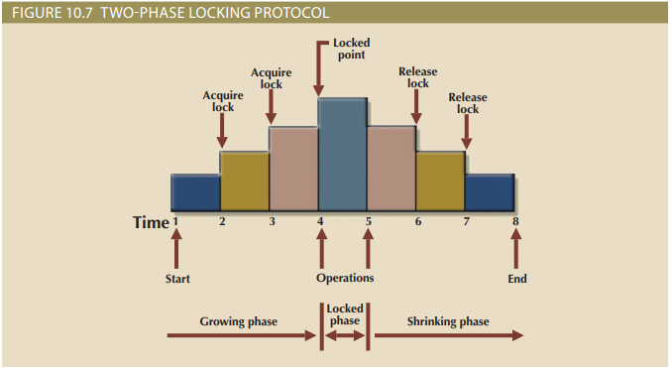

mục dữ liệu cần thiết. Sự bế tắc như vậy còn được gọi là deadly embrace. Bảng 10.13 minh họa cách tạo ra tình trạng bế tắc.
- deadly embrace: xem deadlock
Ví dụ trước chỉ sử dụng hai giao dịch đồng thời để chứng minh tình trạng khóa chết. Trong DBMS thế giới thực, nhiều giao dịch hơn có thể được thực hiện đồng thời, do đó làm tăng khả năng tạo ra bế tắc. Lưu ý rằng bế tắc chỉ có thể xảy ra khi một trong các giao dịch muốn có được khóa độc quyền trên một mục dữ liệu; không có tình trạng bế tắc nào có thể tồn tại giữa các khóa dùng chung.
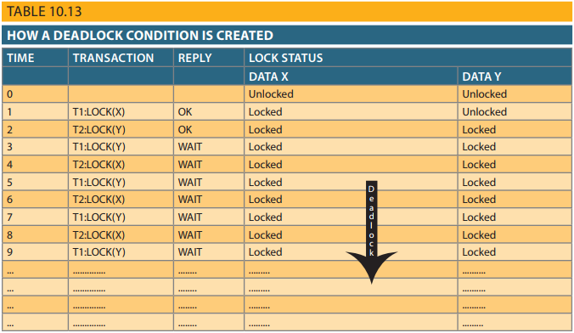
Ba kỹ thuật cơ bản để kiểm soát bế tắc là:
- Deadlock prevention ( Ngăn ngừa bế tắc ). Giao dịch yêu cầu khóa mới bị hủy bỏ khi có khả năng xảy ra bế tắc. Nếu giao dịch bị hủy bỏ, tất cả các thay đổi được thực hiện bởi giao dịch này sẽ được khôi phục và tất cả các khóa thu được từ giao dịch sẽ được giải phóng. Giao dịch sau đó được lên lịch lại để thực hiện. Phòng ngừa bế tắc có tác dụng vì nó tránh được các điều kiện dẫn đến bế tắc.
- Deadlock detection ( Phát hiện bế tắc ). DBMS kiểm tra cơ sở dữ liệu định kỳ để phát hiện các bế tắc. Nếu tìm thấy khóa chết, giao dịch “nạn nhân” sẽ bị hủy bỏ (được khôi phục và khởi động lại) và giao dịch khác vẫn tiếp tục.
- Deadlock avoidance (Tránh bế tắc ). Giao dịch phải có được tất cả các khóa cần thiết trước khi có thể được thực thi. Kỹ thuật này tránh việc khôi phục các giao dịch xung đột bằng cách yêu cầu lấy các khóa liên tiếp. Tuy nhiên, việc gán khóa nối tiếp cần thiết trong việc tránh bế tắc sẽ làm tăng thời gian phản hồi hành động.
Việc lựa chọn sử dụng phương pháp kiểm soát bế tắc nào phụ thuộc vào môi trường cơ sở dữ liệu. Ví dụ: nếu xác suất xảy ra bế tắc thấp thì nên phát hiện bế tắc. Tuy nhiên, nếu xác suất xảy ra deadlock cao thì việc ngăn ngừa deadlock được khuyến khích. Nếu thời gian phản hồi không cao trong danh sách ưu tiên của hệ thống thì việc tránh bế tắc có thể được sử dụng. Tất cả các DBMS hiện tại đều hỗ trợ phát hiện bế tắc trong cơ sở dữ liệu giao dịch, trong khi một số DBMS sử dụng kết hợp các kỹ thuật phòng ngừa và tránh đối với các loại dữ liệu khác, chẳng hạn như kho dữ liệu hoặc dữ liệu XML.
10-4 Kiểm soát đồng thời với các phương pháp ghi thời gian
Cách tiếp cận đóng dấu thời gian ( time stamping ) để lập kế hoạch cho các giao dịch đồng thời chỉ định một dấu thời gian duy nhất, toàn cầu cho mỗi giao dịch. Giá trị dấu thời gian tạo ra thứ tự rõ ràng trong đó các giao dịch được gửi tới DBMS. Tem thời gian phải có hai thuộc tính: tính duy nhất và tính đơn điệu. Uniqueness ( Tính duy nhất ) đảm bảo rằng không thể tồn tại các giá trị dấu thời gian bằng nhau và monotonicity ( tính đơn điệu ) đảm bảo rằng các giá trị dấu thời gian luôn tăng.
- Time stamping Trong quản lý giao dịch, một kỹ thuật được sử dụng trong việc lập kế hoạch cho các giao dịch đồng thời chỉ định một dấu thời gian duy nhất toàn cầu cho mỗi giao dịch.
- Uniqueness Trong điều khiển tương tranh, một thuộc tính của việc dán nhãn thời gian đảm bảo không có giá trị dấu thời gian bằng nhau nào có thể tồn tại.

- Monotonicity Một chất lượng đảm bảo rằng giá trị tem thời gian luôn tăng. (Phương pháp ghi dấu thời gian để lập kế hoạch cho các giao dịch đồng thời gán một dấu thời gian duy nhất, toàn cầu cho mỗi giao dịch. Giá trị dấu thời gian tạo ra một thứ tự rõ ràng trong đó các giao dịch được gửi tới DBMS.)
Tất cả các hoạt động cơ sở dữ liệu (đọc và ghi) trong cùng một giao dịch phải có cùng dấu thời gian. DBMS thực hiện các hoạt động xung đột theo thứ tự dấu thời gian, do đó đảm bảo tính tuần tự hóa của các giao dịch. Nếu hai giao dịch xung đột, một giao dịch sẽ bị dừng, khôi phục, lên lịch lại và gán giá trị dấu thời gian mới.
Nhược điểm của phương pháp ghi dấu thời gian là mỗi giá trị được lưu trữ trong cơ sở dữ liệu yêu cầu hai trường dấu thời gian bổ sung: một trường cho lần cuối cùng trường được đọc và một cho lần cập nhật cuối cùng. Do đó, việc dán nhãn thời gian sẽ làm tăng nhu cầu bộ nhớ và chi phí xử lý của cơ sở dữ liệu. Việc dán nhãn thời gian đòi hỏi nhiều tài nguyên hệ thống vì nhiều giao dịch có thể phải dừng, lên lịch lại và đóng dấu lại

10-4a Sơ đồ Wait/Die và Wound/Wait
Phương pháp dán nhãn thời gian được sử dụng để quản lý việc thực hiện giao dịch đồng thời. Trong phần này, bạn sẽ tìm hiểu về hai sơ đồ được sử dụng để quyết định giao dịch nào được khôi phục và giao dịch nào tiếp tục thực hiện: sơ đồ wait/die và sơ đồ vết wound/wait²
Ví dụ minh họa sự khác biệt. Giả sử rằng bạn có hai giao dịch xung đột: T1 và T2, mỗi giao dịch có dấu thời gian duy nhất. Giả sử T1 có dấu thời gian là 11548789 và T2 có dấu thời gian là 19562545. Từ dấu thời gian, bạn có thể suy ra rằng T1 là giao dịch cũ hơn (giá trị dấu thời gian thấp hơn) và T2 là giao dịch mới hơn.
Với kịch bản đó, bốn kết quả có thể xảy ra được trình bày trong Bảng 10.14.
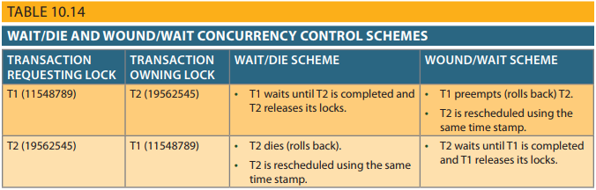
Sử dụng sơ đồ wait/die:
- Nếu giao dịch yêu cầu khóa là giao dịch cũ hơn trong hai giao dịch đó thì nó sẽ đợi cho đến khi giao dịch khác được hoàn thành và khóa được giải phóng.
- Nếu giao dịch yêu cầu khóa là giao dịch trẻ hơn trong hai giao dịch đó thì giao dịch đó sẽ chết (quay lại) và được lên lịch lại bằng cách sử dụng cùng một dấu thời gian.
Tóm lại, trong sơ đồ wait/die , giao dịch cũ hơn sẽ đợi giao dịch trẻ hơn thực hiện hoàn thành và giải phóng ổ khóa của nó.
Trong sơ đồ vết wound/wait:
- Nếu giao dịch yêu cầu khóa là giao dịch cũ hơn trong hai giao dịch, nó sẽ ưu tiên (làm tổn hại) giao dịch trẻ hơn bằng cách khôi phục lại giao dịch đó. T1 chiếm ưu thế trước T2 khi T1 lùi lại T2. Giao dịch trẻ hơn, được ưu tiên trước sẽ được lên lịch lại bằng cách sử dụng cùng một dấu thời gian.
- Nếu giao dịch yêu cầu khóa là giao dịch trẻ hơn trong hai giao dịch, nó sẽ đợi cho đến khi giao dịch kia hoàn tất và khóa được giải phóng.
Nói tóm lại, trong sơ đồ vết wound/wait , giao dịch cũ sẽ khôi phục giao dịch sớm hơn giao dịch và sắp xếp lại nó.
- wait/die: Một sơ đồ kiểm soát đồng thời trong đó giao dịch cũ hơn phải đợi giao dịch trẻ hơn hoàn thành và giải phóng các khóa trước khi yêu cầu chính các khóa đó. Nếu không, giao dịch mới hơn sẽ chết và được lên lịch lại.
- wound/wait: Một sơ đồ kiểm soát đồng thời trong đó giao dịch cũ hơn có thể yêu cầu khóa, ưu tiên giao dịch trẻ hơn và lên lịch lại cho giao dịch đó. Nếu không, giao dịch mới hơn sẽ đợi cho đến khi giao dịch cũ kết thúc.
Trong cả hai phương án, một trong các giao dịch sẽ đợi giao dịch kia kết thúc và giải phóng khóa. Tuy nhiên, trong nhiều trường hợp, một giao dịch yêu cầu nhiều khóa. Một giao dịch phải chờ bao lâu cho mỗi yêu cầu khóa? Rõ ràng, kịch bản đó có thể khiến một số giao dịch phải chờ vô thời hạn, gây ra sự bế tắc. Để ngăn chặn tình trạng bế tắc, mỗi yêu cầu khóa có một giá trị hết thời gian liên quan. Nếu khóa không được cấp trước khi hết thời gian chờ, giao dịch sẽ được khôi phục.
10-5 Kiểm soát đồng thời với các phương pháp optimistic:
The optimistic approach ( Cách tiếp cận lạc quan ) dựa trên giả định rằng phần lớn các hoạt động của cơ sở dữ liệu không xung đột. Cách tiếp cận lạc quan không yêu cầu kỹ thuật khóa hay ghi thời gian. Thay vào đó, một giao dịch được thực hiện không hạn chế cho đến khi nó được tận tụy. Sử dụng cách tiếp cận lạc quan, mỗi giao dịch sẽ trải qua hai hoặc ba giai đoạn, được gọi là read, validation, and write.
- optimistic approach: Trong quản lý giao dịch, một kỹ thuật kiểm soát đồng thời dựa trên giả định rằng hầu hết các hoạt động cơ sở dữ liệu không xung đột.
Trong giai đoạn đọc, giao dịch sẽ đọc cơ sở dữ liệu, thực hiện các phép tính cần thiết và thực hiện cập nhật thành bản sao riêng của các giá trị cơ sở dữ liệu. Tất cả các hoạt động cập nhật của giao dịch được ghi lại trong một tệp cập nhật tạm thời, các giao dịch còn lại không thể truy cập được.
- Trong giai đoạn xác thực, giao dịch được xác thực để đảm bảo rằng những thay đổi được thực hiện sẽ không ảnh hưởng đến tính toàn vẹn và nhất quán của cơ sở dữ liệu. Nếu kiểm tra xác thực là dương tính, giao dịch sẽ chuyển sang giai đoạn ghi. Nếu kiểm tra xác thực là âm tính, giao dịch sẽ được khởi động lại và các thay đổi sẽ bị loại bỏ.
- Trong giai đoạn ghi, những thay đổi sẽ được áp dụng vĩnh viễn vào cơ sở dữ liệu.
Cách tiếp cận lạc quan có thể chấp nhận được đối với hầu hết các hệ thống cơ sở dữ liệu đọc hoặc truy vấn yêu cầu ít giao dịch cập nhật. Trong môi trường DBMS được sử dụng nhiều, việc quản lý các bế tắc—ngăn chặn và phát hiện chúng—là một chức năng quan trọng của DBMS. DBMS sẽ sử dụng một hoặc nhiều kỹ thuật được thảo luận ở đây cũng như các biến thể của các kỹ thuật đó. Để hiểu rõ hơn cách triển khai quản lý giao dịch trong cơ sở dữ liệu, điều quan trọng là bạn phải tìm hiểu về các mức cô lập giao dịch như được định nghĩa trong tiêu chuẩn ANSI SQL 1992.
10-6 Mức cách ly giao dịch ANSI
Tiêu chuẩn ANSI SQL (1992) xác định quản lý giao dịch dựa trên mức độ cô lập giao dịch. Mức độ cô lập giao dịch đề cập đến mức độ mà dữ liệu giao dịch được “bảo vệ hoặc cách ly” khỏi các giao dịch đồng thời khác. Các mức cô lập được mô tả dựa trên dữ liệu mà các giao dịch khác có thể nhìn thấy (đọc) trong khi thực hiện. Chính xác hơn, mức độ cô lập giao dịch được mô tả bằng loại “đọc” mà giao dịch có cho phép hay không. Các loại hoạt động đọc là:
- Dirty read: một giao dịch có thể đọc dữ liệu chưa được chuyển giao.
- Nonrepeatable read: một giao dịch đọc một hàng nhất định tại thời điểm t1 và sau đó đọc cùng một hàng đó tại thời điểm t2, mang lại các kết quả khác nhau. Hàng ban đầu có thể đã được cập nhật hoặc bị xóa.
- Phantom read: một giao dịch thực hiện một truy vấn tại thời điểm t1, và sau đó nó chạy cùng một truy vấn tại thời điểm t2, tạo ra các hàng bổ sung thỏa mãn truy vấn.
Dựa trên các hoạt động trên, ANSI đã xác định bốn cấp độ cô lập giao dịch: Đọc không được cam kết, Đã cam kết đọc, Đọc có thể lặp lại và Có thể tuần tự hóa. Bảng 10.15 cho thấy bốn mức cách ly giao dịch ANSI. Bảng này cũng hiển thị mức độ cách ly bổ sung được cung cấp bởi cơ sở dữ liệu Oracle và MS SQL Server.
Read Uncommitted ( Đọc không được cam kết ) sẽ đọc dữ liệu không được cam kết từ các giao dịch khác. Ở mức độ cô lập này, cơ sở dữ liệu không đặt bất kỳ khóa nào trên dữ liệu, điều này làm tăng hiệu suất giao dịch nhưng phải trả giá bằng tính nhất quán của dữ liệu. Read Committed ( Đọc đã cam kết ) buộc các giao dịch chỉ đọc dữ liệu đã cam kết. Đây là chế độ hoạt động mặc định cho hầu hết các cơ sở dữ liệu (bao gồm cả Oracle và SQL Server). Ở cấp độ này, cơ sở dữ liệu sẽ sử dụng các khóa độc quyền trên dữ liệu, khiến các giao dịch khác phải đợi cho đến khi giao dịch ban đầu được thực hiện. Repeatable Read isolation level ( Mức cách ly đọc lặp lại ) đảm bảo rằng các truy vấn trả về kết quả nhất quán. Loại mức cô lập này sử dụng các khóa chia sẻ để đảm bảo các giao dịch khác không cập nhật một hàng sau đó.
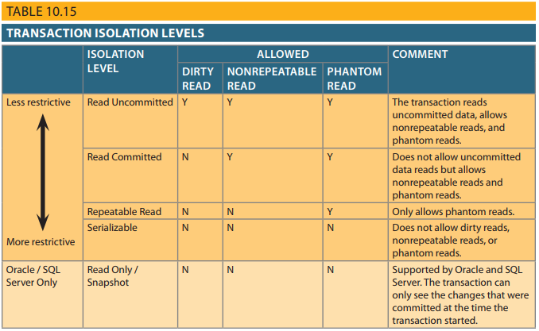
truy vấn ban đầu đọc nó. Tuy nhiên, các hàng mới được đọc (đọc ảo) vì những hàng này không tồn tại khi chạy truy vấn đầu tiên. The Serializable isolation level (Mức cô lập có thể tuần tự hóa) là mức hạn chế nhất được xác định theo tiêu chuẩn ANSI SQL. Tuy nhiên, điều quan trọng cần lưu ý là ngay cả với mức cô lập Serializable, tình trạng bế tắc luôn có thể xảy ra. Hầu hết các cơ sở dữ liệu sử dụng phương pháp phát hiện bế tắc để quản lý giao dịch và do đó, chúng sẽ phát hiện “bế tắc” trong giai đoạn xác thực giao dịch và lên lịch lại giao dịch.
- Read Uncommitted Mức cách ly giao dịch ANSI SQL cho phép các giao dịch đọc dữ liệu không được cam kết từ các giao dịch khác và cho phép các lần đọc không thể lặp lại và các lần đọc ảo. Mức hạn chế ít nhất được xác định bởi ANSI SQL.
- Read Committed Mức cô lập giao dịch SQL ANSI cho phép các giao dịch chỉ đọc dữ liệu đã cam kết. Đây là chế độ hoạt động mặc định cho hầu hết các cơ sở dữ liệu.
- Repeatable Read Mức cô lập giao dịch SQL ANSI sử dụng các khóa chia sẻ để đảm bảo rằng các giao dịch khác không cập nhật một hàng sau khi truy vấn ban đầu cập nhật nó. Tuy nhiên, việc đọc ảo được cho phép.
- Serializable Mức cách ly giao dịch ANSI SQL không cho phép đọc sai, đọc không lặp lại hoặc đọc ảo; mức hạn chế nhất được xác định bởi tiêu chuẩn ANSI SQL.
Lý do có các mức độ cô lập khác nhau là để tăng tính đồng thời của giao dịch. Các mức cách ly đi từ mức hạn chế ít nhất (Đọc không được cam kết) đến mức hạn chế hơn (Có thể tuần tự hóa). Mức độ cô lập càng cao thì càng cần nhiều khóa (được chia sẻ và độc quyền) để cải thiện tính nhất quán của dữ liệu, gây tổn hại đến hiệu suất thực hiện đồng thời giao dịch. Mức cô lập của một giao dịch được xác định trong câu lệnh giao dịch, ví dụ: sử dụng cú pháp ANSI SQL chung:
BEGIN TRANSACTION ISOLATION LEVEL READ COMMITTED
… SQL STATEMENTS….
COMMIT TRANSACTION;
Oracle và MS SQL Server sử dụng câu lệnh SET TRANSACTION ISOLATION LEVEL để xác định mức độ cô lập. SQL Server hỗ trợ tất cả bốn mức cách ly ANSI.
Theo mặc định, Oracle cung cấp các lần đọc ở cấp câu lệnh nhất quán để đảm bảo các giao dịch Đọc đã cam kết và Đọc lặp lại. MySQL sử dụng BẮT ĐẦU GIAO DỊCH BẰNG CHỤP ẢNH TUYỆT VỜI để cung cấp các giao dịch với số lần đọc nhất quán; nghĩa là giao dịch chỉ có thể xem dữ liệu đã cam kết tại thời điểm giao dịch bắt đầu.
Như bạn có thể thấy trong phần thảo luận trước, quản lý giao dịch là một chủ đề phức tạp và cơ sở dữ liệu sử dụng nhiều kỹ thuật khác nhau để quản lý việc thực hiện đồng thời các giao dịch. Tuy nhiên, đôi khi có thể cần phải sử dụng các kỹ thuật khôi phục cơ sở dữ liệu để khôi phục cơ sở dữ liệu về trạng thái nhất quán.
10-7 Quản lý phục hồi cơ sở dữ liệu
Database recovery ( Khôi phục cơ sở dữ liệu) khôi phục cơ sở dữ liệu từ một trạng thái nhất định (thường không nhất quán) về trạng thái nhất quán trước đó. Các kỹ thuật khôi phục dựa trên atomic transaction property ( thuộc tính giao dịch nguyên tử ): tất cả các phần của giao dịch phải được xử lý như một đơn vị công việc logic, duy nhất trong đó tất cả các hoạt động được áp dụng và hoàn thành để tạo ra một cơ sở dữ liệu nhất quán. Nếu một thao tác giao dịch không thể được hoàn thành vì lý do nào đó thì giao dịch đó phải bị hủy bỏ và mọi thay đổi đối với cơ sở dữ liệu phải được khôi phục (hoàn tác). Nói tóm lại, khôi phục giao dịch sẽ đảo ngược tất cả các thay đổi mà giao dịch đã thực hiện đối với cơ sở dữ liệu trước khi giao dịch bị hủy bỏ.
- Database recovery Quá trình khôi phục cơ sở dữ liệu về trạng thái nhất quán trước đó.
- Atomic transaction property Thuộc tính yêu cầu tất cả các phần của giao dịch phải được xử lý như một đơn vị công việc logic, duy nhất trong đó tất cả các hoạt động phải được hoàn thành (đã cam kết) để tạo ra một cơ sở dữ liệu nhất quán.
Mặc dù chương này đã nhấn mạnh đến việc khôi phục các giao dịch, các kỹ thuật khôi phục cũng được áp dụng cho cơ sở dữ liệu và hệ thống sau khi xảy ra một số loại lỗi nghiêm trọng. Các sự kiện quan trọng có thể khiến cơ sở dữ liệu ngừng hoạt động và ảnh hưởng đến tính toàn vẹn của dữ liệu. Ví dụ về các sự kiện quan trọng là:
- Hardware/software failures ( Lỗi phần cứng/phần mềm ). Lỗi loại này có thể là lỗi phương tiện đĩa cứng, tụ điện kém trên bo mạch chủ hoặc bộ nhớ dự phòng bị hỏng. Các nguyên nhân gây ra lỗi khác thuộc danh mục này bao gồm lỗi chương trình ứng dụng hoặc hệ điều hành khiến dữ liệu bị ghi đè, xóa hoặc mất. Một số quản trị viên cơ sở dữ liệu cho rằng đây là một trong những nguyên nhân phổ biến nhất gây ra sự cố cơ sở dữ liệu.
- Human-caused incidents ( Sự cố do con người gây ra ). Loại sự kiện này có thể được phân loại là vô ý hoặc cố ý.
- Lỗi vô ý là do người dùng cuối bất cẩn. Những lỗi như vậy bao gồm xóa sai hàng khỏi bảng, nhấn nhầm phím trên bàn phím hoặc vô tình tắt máy chủ cơ sở dữ liệu chính.
- Các sự kiện có chủ ý có tính chất nghiêm trọng hơn và thường chỉ ra rằng dữ liệu của công ty đang gặp rủi ro nghiêm trọng. Trong danh mục này là các mối đe dọa bảo mật do tin tặc cố gắng truy cập trái phép vào tài nguyên dữ liệu và các cuộc tấn công do vi-rút gây ra bởi các nhân viên bất mãn đang cố gắng xâm phạm hoạt động cơ sở dữ liệu và gây thiệt hại cho công ty.
- Natural disasters ( Thiên tai ). Loại này bao gồm hỏa hoạn, động đất, lũ lụt và mất điện.
Dù nguyên nhân là gì, một lỗi nghiêm trọng có thể khiến cơ sở dữ liệu rơi vào trạng thái không nhất quán. Phần sau đây giới thiệu các kỹ thuật khác nhau được sử dụng để khôi phục cơ sở dữ liệu từ trạng thái không nhất quán sang trạng thái nhất quán.
10-7a Phục hồi giao dịch
Trong Phần 10-1d, bạn đã tìm hiểu về nhật ký giao dịch và cách nó chứa dữ liệu cho mục đích khôi phục cơ sở dữ liệu. Khôi phục giao dịch cơ sở dữ liệu sử dụng dữ liệu trong nhật ký giao dịch để khôi phục cơ sở dữ liệu từ trạng thái không nhất quán sang trạng thái nhất quán. Trước khi tiếp tục, hãy xem xét bốn khái niệm quan trọng ảnh hưởng đến quá trình phục hồi:
- The write-ahead-log protocol ( Giao thức ghi trước nhật ký ) đảm bảo rằng nhật ký giao dịch luôn được ghi trước mọi dữ liệu cơ sở dữ liệu đều thực sự được cập nhật. Giao thức này đảm bảo rằng, trong trường hợp xảy ra lỗi, cơ sở dữ liệu sau đó có thể được khôi phục về trạng thái nhất quán bằng cách sử dụng dữ liệu trong nhật ký giao dịch.
- Redundant transaction logs ( Nhật ký giao dịch dự phòng ) (một số bản sao của nhật ký giao dịch) đảm bảo rằng lỗi đĩa vật lý sẽ không làm giảm khả năng khôi phục dữ liệu của DBMS.
- Database buffers ( Bộ đệm cơ sở dữ liệu ) là vùng lưu trữ tạm thời trong bộ nhớ chính được sử dụng để tăng tốc hoạt động của đĩa. Để cải thiện thời gian xử lý, phần mềm DBMS đọc dữ liệu từ đĩa vật lý và lưu trữ một bản sao của nó trên “bộ đệm” trong bộ nhớ chính. Khi một giao dịch cập nhật dữ liệu, nó thực sự cập nhật bản sao của dữ liệu trong bộ đệm vì quá trình đó nhanh hơn nhiều so với việc truy cập vào đĩa vật lý mỗi lần. Sau đó, tất cả các bộ đệm chứa dữ liệu cập nhật sẽ được ghi vào đĩa vật lý trong một thao tác duy nhất, do đó tiết kiệm đáng kể thời gian xử lý.
- Điểm kiểm tra cơ sở dữ liệu là các hoạt động trong đó DBMS ghi tất cả các bộ đệm đã cập nhật của nó vào bộ nhớ (còn được gọi là bộ đệm bẩn) vào đĩa. Trong khi điều này xảy ra, DBMS không thực hiện bất kỳ yêu cầu nào khác. Hoạt động điểm kiểm tra cũng được đăng ký trong nhật ký giao dịch. Kết quả của hoạt động này là cơ sở dữ liệu vật lý và nhật ký giao dịch sẽ được đồng bộ hóa. Việc đồng bộ hóa này là cần thiết vì các hoạt động cập nhật cập nhật bản sao của dữ liệu trong bộ đệm chứ không phải trong cơ sở dữ liệu vật lý. Các điểm kiểm tra được DBMS thực thi tự động và định kỳ theo các tham số vận hành nhất định (chẳng hạn như hình mờ cao đối với kích thước nhật ký giao dịch hoặc khối lượng giao dịch chưa xử lý) nhưng cũng có thể được thực thi một cách rõ ràng (như một phần của câu lệnh giao dịch cơ sở dữ liệu) hoặc ngầm định (như một phần của một hoạt động sao lưu cơ sở dữ liệu). Tất nhiên, việc kiểm tra quá thường xuyên sẽ ảnh hưởng đến hiệu suất giao dịch; điểm kiểm tra quá không thường xuyên sẽ ảnh hưởng đến hiệu suất khôi phục cơ sở dữ liệu. Trong mọi trường hợp, các trạm kiểm soát đều có một chức năng rất thiết thực. Như bạn sẽ thấy tiếp theo, điểm kiểm tra cũng đóng một vai trò quan trọng trong việc khôi phục giao dịch.

- The write-ahead-log protocol: Trong kiểm soát đồng thời, một quy trình đảm bảo nhật ký giao dịch được ghi vào bộ nhớ cố định trước khi bất kỳ dữ liệu cơ sở dữ liệu nào thực sự được cập nhật. Còn được gọi là giao thức viết trước.
- Redundant transaction logs: Nhiều bản sao của nhật ký giao dịch được hệ thống quản lý cơ sở dữ liệu lưu giữ để đảm bảo rằng lỗi vật lý của đĩa sẽ không làm giảm khả năng khôi phục dữ liệu của DBMS.
- Buffers: Vùng lưu trữ tạm thời trong bộ nhớ chính được sử dụng để tăng tốc hoạt động của đĩa.
Quá trình khôi phục cơ sở dữ liệu bao gồm việc đưa cơ sở dữ liệu về trạng thái nhất quán sau khi xảy ra lỗi. Các thủ tục khôi phục giao dịch thường sử dụng kỹ thuật ghi hoãn lại và ghi qua.
Khi quy trình khôi phục sử dụng kỹ thuật deferred-write technique (ghi hoãn lại còn gọi là cập nhật trì hoãn - deferred update), các hoạt động giao dịch không cập nhật ngay cơ sở dữ liệu vật lý. Thay vào đó, chỉ có nhật ký giao dịch được cập nhật. Cơ sở dữ liệu chỉ được cập nhật vật lý với dữ liệu từ các giao dịch đã cam kết, sử dụng thông tin từ nhật ký giao dịch.
Nếu giao dịch bị hủy bỏ trước khi đạt đến điểm cam kết thì không cần thực hiện thay đổi nào (không ROLLBACK hoặc hoàn tác) đối với cơ sở dữ liệu vì nó chưa bao giờ được cập nhật. Quá trình khôi phục cho tất cả các giao dịch đã bắt đầu và đã cam kết (trước khi thất bại) tuân theo các bước sau:
- Xác định điểm kiểm tra cuối cùng trong nhật ký giao dịch. Đây là lần giao dịch cuối cùng dữ liệu đã được lưu vật lý vào đĩa.
- Đối với một giao dịch đã bắt đầu và được cam kết trước điểm kiểm tra cuối cùng, không có gì cần phải được thực hiện vì dữ liệu đã được lưu.
- Đối với giao dịch thực hiện thao tác cam kết sau điểm kiểm tra cuối cùng, DBMS sử dụng các bản ghi nhật ký giao dịch để thực hiện lại giao dịch và cập nhật cơ sở dữ liệu, sử dụng các giá trị “sau” trong nhật ký giao dịch. Những thay đổi được thực hiện theo thứ tự tăng dần, từ cũ nhất đến mới nhất.
- Đối với bất kỳ giao dịch nào có hoạt động ROLLBACK sau điểm kiểm tra cuối cùng hoặc vẫn còn hoạt động (không có CAM KẾT hay ROLLBACK) trước khi xảy ra lỗi, không cần phải làm gì vì cơ sở dữ liệu chưa bao giờ được cập nhật.
Khi quy trình khôi phục sử dụng write-through technique ( kỹ thuật ghi qua , còn gọi là cập nhật ngay lập tức - immediate update), cơ sở dữ liệu sẽ được cập nhật ngay lập tức bởi các hoạt động giao dịch trong quá trình thực hiện giao dịch, ngay cả trước khi giao dịch đạt đến điểm cam kết. Nếu hành động giao dịch bị hủy bỏ trước khi đạt đến điểm cam kết, thì thao tác ROLLBACK hoặc hoàn tác cần được thực hiện để khôi phục cơ sở dữ liệu về trạng thái nhất quán. Trong trường hợp đó, thao tác ROLLBACK sẽ sử dụng giá trị “trước” của nhật ký giao dịch. Quá trình khôi phục thực hiện theo các bước sau:
- Xác định điểm kiểm tra cuối cùng trong nhật ký giao dịch. Đây là lần giao dịch cuối cùng dữ liệu đã được lưu vật lý vào đĩa.
- Đối với một giao dịch đã bắt đầu và được cam kết trước điểm kiểm tra cuối cùng, không có gì cần phải được thực hiện vì dữ liệu đã được lưu.
- Đối với giao dịch được thực hiện sau điểm kiểm tra cuối cùng, DBMS sẽ thực hiện lại giao dịch đó bằng cách sử dụng các giá trị “sau” của nhật ký giao dịch. Các thay đổi được áp dụng theo thứ tự tăng dần, từ cũ nhất đến mới nhất.
- Đối với bất kỳ giao dịch nào có thao tác ROLLBACK sau điểm kiểm tra cuối cùng hoặc giao dịch đó vẫn hoạt động (không có COMMIT hay ROLLBACK) trước khi xảy ra lỗi, DBMS sử dụng các bản ghi nhật ký giao dịch để ROLLBACK hoặc hoàn tác các thao tác bằng cách sử dụng lệnh “ trước” trong nhật ký giao dịch. Các thay đổi được áp dụng theo thứ tự ngược lại, từ mới nhất đến cũ nhất.
- deferred-write technique Xem cập nhật hoãn lại ( deferred update ).
- deferred update Trong quản lý giao dịch, một điều kiện trong đó các hoạt động giao dịch không cập nhật ngay cơ sở dữ liệu vật lý. Còn được gọi là kỹ thuật viết trì hoãn.
- write-through technique Trong kiểm soát đồng thời, một quy trình đảm bảo cơ sở dữ liệu được cập nhật ngay lập tức bởi các hoạt động trong quá trình thực hiện giao dịch, ngay cả trước khi giao dịch đạt đến điểm cam kết. Còn được gọi là cập nhật ngay lập tức.
- immediate update Xem kỹ thuật ghi qua.
Sử dụng nhật ký giao dịch trong Bảng 10.16 để theo dõi quá trình khôi phục cơ sở dữ liệu đơn giản. Để đảm bảo bạn hiểu rõ quy trình khôi phục, nhật ký giao dịch đơn giản bao gồm ba giao dịch và một điểm kiểm tra. Nhật ký giao dịch này bao gồm các thành phần giao dịch được sử dụng trước đó trong chương này, vì vậy bạn đã làm quen với quy trình cơ bản. Với giao dịch, nhật ký giao dịch có các đặc điểm sau:
- Giao dịch 101 bao gồm hai câu lệnh CẬP NHẬT nhằm giảm số lượng hiện có của sản phẩm 54778-2T và tăng số dư khách hàng cho khách hàng 10011 để bán tín dụng hai đơn vị sản phẩm 54778-2T.
- Giao dịch 106 giống như sự kiện bán hàng tín dụng mà bạn đã thấy ở Phần 10-1a. Giao dịch này thể hiện việc bán tín dụng một đơn vị sản phẩm 89-WRE-Q cho khách hàng 10016 với giá 277,55 USD. Giao dịch này bao gồm năm câu lệnh SQL DML: ba câu lệnh INSERT và hai câu lệnh UPDATE.
- Giao dịch 155 thể hiện việc cập nhật hàng tồn kho đơn giản. Giao dịch này bao gồm một câu lệnh CẬP NHẬT nhằm tăng số lượng hiện có của sản phẩm 2232/QWE từ 6 đơn vị đến 26 đơn vị.
- Điểm kiểm tra cơ sở dữ liệu ghi tất cả bộ đệm cơ sở dữ liệu đã cập nhật vào đĩa. Sự kiện điểm kiểm tra chỉ ghi lại những thay đổi đối với tất cả các giao dịch đã cam kết trước đó. Trong trường hợp này, điểm kiểm tra áp dụng tất cả các thay đổi được thực hiện bởi giao dịch 101 đối với các tệp dữ liệu cơ sở dữ liệu.
Bằng cách sử dụng Bảng 10.16, bây giờ bạn có thể theo dõi quá trình khôi phục cơ sở dữ liệu cho DBMS bằng cách sử dụng 4. Đối với bất kỳ giao dịch nào có thao tác ROLLBACK sau điểm kiểm tra cuối cùng hoặc giao dịch đó vẫn hoạt động (không có COMMIT hay ROLLBACK) trước khi xảy ra lỗi, DBMS sử dụng các bản ghi nhật ký giao dịch để ROLLBACK hoặc hoàn tác các thao tác bằng cách sử dụng lệnh “ trước” trong nhật ký giao dịch. Các thay đổi được áp dụng theo thứ tự ngược lại, từ mới nhất đến cũ nhất. phương pháp cập nhật trì hoãn như sau:
- Xác định điểm kiểm tra cuối cùng—trong trường hợp này là TRL ID 423. Đây là lần cuối cùng bộ đệm cơ sở dữ liệu được ghi vật lý vào đĩa.
- Lưu ý rằng giao dịch 101 đã bắt đầu và kết thúc trước điểm kiểm tra cuối cùng. Do đó, tất cả các thay đổi đã được ghi vào đĩa và không cần thực hiện thêm hành động nào.
- Đối với mỗi giao dịch được thực hiện sau điểm kiểm tra cuối cùng (TRL ID 423), DBMS sẽ sử dụng dữ liệu nhật ký giao dịch để ghi các thay đổi vào đĩa, sử dụng các giá trị “sau”. Ví dụ: đối với giao dịch 106:
- Tìm COMMIT (TRL ID 457).
- Sử dụng các giá trị con trỏ trước đó để xác định vị trí bắt đầu giao dịch (TRLID 397).
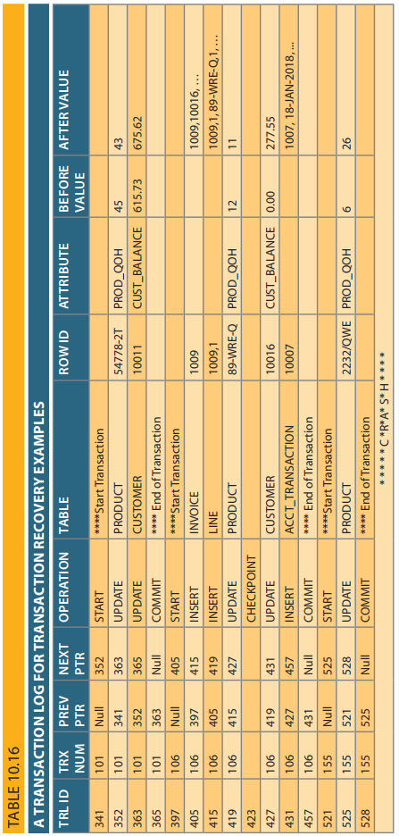
- Sử dụng các giá trị con trỏ tiếp theo để định vị từng câu lệnh DML và áp dụng các thay đổi vào đĩa bằng cách sử dụng các giá trị “sau”. (Bắt đầu với TRL ID 405, sau đó là 415, 419, 427 và 431.) Hãy nhớ rằng TRL ID 457 là tuyên bố COMMIT cho giao dịch này.
- Lặp lại quy trình cho giao dịch 155.
- Mọi giao dịch khác sẽ bị bỏ qua. Do đó, đối với các giao dịch kết thúc bằng ROLLBACK hoặc vẫn còn hoạt động (những giao dịch không kết thúc bằng COMMIT hoặc ROLLBACK), không có gì được thực hiện vì không có thay đổi nào được ghi vào đĩa.

- Giao dịch là một chuỗi các thao tác cơ sở dữ liệu truy cập cơ sở dữ liệu. Một giao dịch là một đơn vị công việc hợp lý; nghĩa là tất cả các phần đều được thực thi hoặc giao dịch bị hủy bỏ. Một giao dịch lấy cơ sở dữ liệu từ trạng thái nhất quán này sang trạng thái nhất quán khác. Trạng thái cơ sở dữ liệu nhất quán là trạng thái trong đó tất cả các ràng buộc về tính toàn vẹn của dữ liệu đều được thỏa mãn.
- Giao dịch có bốn thuộc tính chính: tính nguyên tử, tính nhất quán, sự cô lập và độ bền. Tính nguyên tử có nghĩa là tất cả các phần của giao dịch phải được thực hiện; nếu không, giao dịch sẽ bị hủy bỏ. Tính nhất quán có nghĩa là trạng thái nhất quán của cơ sở dữ liệu được duy trì. Sự cô lập có nghĩa là dữ liệu được sử dụng bởi một giao dịch không thể được truy cập bởi một giao dịch khác cho đến khi giao dịch đầu tiên được hoàn thành. Độ bền có nghĩa là những thay đổi được thực hiện bởi một giao dịch không thể được khôi phục sau khi giao dịch được thực hiện. Ngoài ra, lịch trình giao dịch có đặc tính có thể tuần tự hóa —kết quả của việc thực hiện đồng thời các giao dịch cũng giống như kết quả của các giao dịch được thực hiện theo thứ tự nối tiếp.
- SQL cung cấp hỗ trợ cho các giao dịch thông qua việc sử dụng hai câu lệnh: COMMIT, lưu các thay đổi vào đĩa, và ROLLBACK, khôi phục trạng thái cơ sở dữ liệu trước đó. Giao dịch SQL được hình thành bởi một số câu lệnh SQL hoặc yêu cầu cơ sở dữ liệu. Mỗi yêu cầu cơ sở dữ liệu bắt nguồn từ một số thao tác cơ sở dữ liệu I/O. Nhật ký giao dịch theo dõi tất cả các giao dịch sửa đổi cơ sở dữ liệu. Thông tin được lưu trữ trong nhật ký giao dịch được sử dụng cho mục đích khôi phục (ROLLBACK).
- Kiểm soát đồng thời điều phối việc thực hiện đồng thời các giao dịch. Việc thực hiện đồng thời các giao dịch có thể dẫn đến ba vấn đề chính: mất cập nhật, dữ liệu không được cam kết và truy xuất không nhất quán. Bộ lập lịch có trách nhiệm thiết lập thứ tự thực hiện các hoạt động giao dịch đồng thời. Thứ tự thực hiện giao dịch rất quan trọng và đảm bảo tính toàn vẹn của cơ sở dữ liệu trong hệ thống cơ sở dữ liệu nhiều người dùng. Bộ lập lịch sử dụng các phương pháp khóa, dán nhãn thời gian và lạc quan để đảm bảo tính tuần tự hóa của các giao dịch.
- Khóa đảm bảo quyền truy cập duy nhất vào một mục dữ liệu bằng một giao dịch. Khóa ngăn không cho một giao dịch sử dụng mục dữ liệu trong khi một giao dịch khác đang sử dụng nó. Có một số cấp độ khóa: cơ sở dữ liệu, bảng, trang, hàng và trường. Hai loại khóa có thể được sử dụng trong hệ thống cơ sở dữ liệu: khóa nhị phân và khóa chia sẻ/độc quyền. Khóa nhị phân chỉ có thể có hai trạng thái: khóa (1) hoặc mở khóa (0). Khóa chia sẻ được sử dụng khi một giao dịch muốn đọc dữ liệu từ cơ sở dữ liệu và không có giao dịch nào khác đang cập nhật cùng một dữ liệu. Một số khóa được chia sẻ hoặc “đọc” có thể tồn tại đối với một mục cụ thể. Khóa độc quyền được phát hành khi một giao dịch muốn cập nhật (ghi vào) cơ sở dữ liệu và không có khóa nào khác (chia sẻ hoặc độc quyền) được giữ trên dữ liệu.
- Khả năng tuần tự hóa lịch trình được đảm bảo thông qua việc sử dụng khóa hai pha. Lược đồ khóa hai pha có giai đoạn phát triển, trong đó giao dịch có được tất cả các khóa mà nó cần mà không cần mở khóa bất kỳ dữ liệu nào và giai đoạn thu hẹp, trong đó giao dịch giải phóng tất cả các khóa mà không cần có khóa mới. Khi hai hoặc nhiều giao dịch chờ đợi vô thời hạn để nhau mở khóa, chúng sẽ rơi vào tình trạng bế tắc, còn được gọi là ôm chết người. Có ba kỹ thuật kiểm soát bế tắc: phòng ngừa, phát hiện và tránh.
- Kiểm soát đồng thời với các phương pháp ghi thời gian chỉ định một dấu thời gian duy nhất cho mỗi giao dịch và lên lịch thực hiện các giao dịch xung đột theo thứ tự dấu thời gian. Hai sơ đồ được sử dụng để quyết định giao dịch nào được khôi phục và giao dịch nào tiếp tục thực hiện: sơ đồ wait/die và sơ đồ vết wound/wait.
- Kiểm soát đồng thời bằng các phương pháp lạc quan giả định rằng phần lớn các giao dịch cơ sở dữ liệu không xung đột và các giao dịch đó được thực hiện đồng thời, sử dụng các bản sao dữ liệu tạm thời, riêng tư. Tại thời điểm cam kết, các bản sao riêng tư sẽ được cập nhật vào cơ sở dữ liệu. Tiêu chuẩn ANSI xác định bốn mức cách ly giao dịch: Read Uncommitted, Read Committed, Repeatable Read, and Serializable.
- Khôi phục cơ sở dữ liệu khôi phục cơ sở dữ liệu từ trạng thái nhất định về trạng thái nhất quán trước đó. Khôi phục cơ sở dữ liệu được kích hoạt khi xảy ra sự kiện nghiêm trọng, chẳng hạn như lỗi phần cứng hoặc lỗi ứng dụng.

